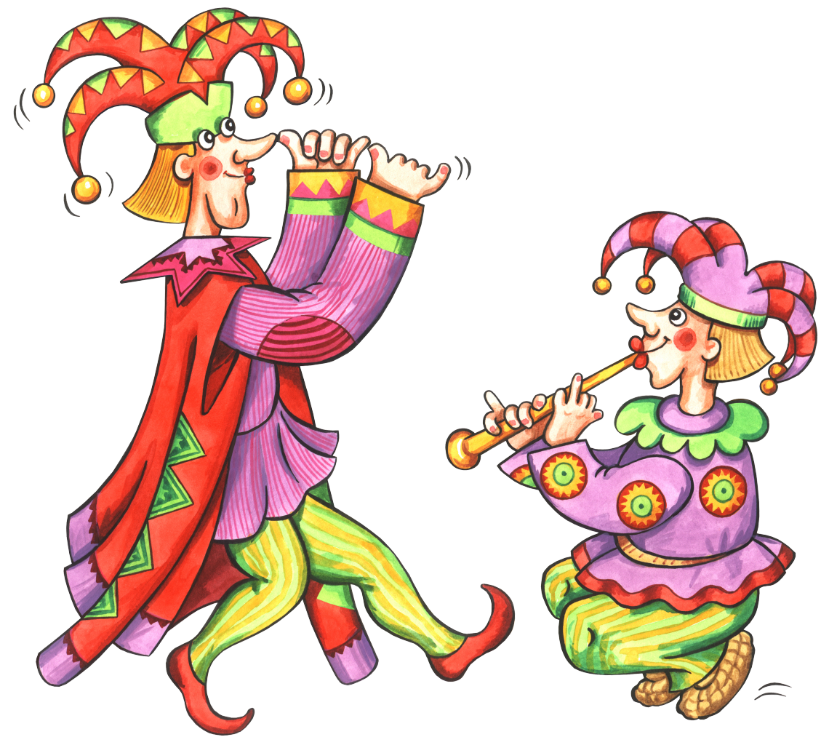
Проект
«Хоровод
круглый год»

Разработчик:

Смирнова Олеся Александровна
Музыкальный руководитель
высшая квалификационная категория
МДОУ «д/с № 4 общеразвивающего вида»

г. Ухта Республика КОМИ
Актуальность
Чем дальше в будущее смотрим,
Тем больше прошлым дорожим.
И в старом красоту находим,
Хоть к новому принадлежим… (В.С. Шефнер)

Сегодня мы на многое смотрим по-другому, многое открываем
для себя заново и, конечно, переоцениваем. Это относится и к прошлому нашего народа. Академик Д.С. Лихачёв говорил: «Русский народ не должен терять своего нравственного авторитета среди других народов – авторитета, достойно завоёванного русским искусством, литературой. Мы не должны забывать о своём культурном прошлом, о наших памятниках, литературе, языке и живописи… Национальные отличия сохранятся и в двадцать первом веке, если мы будем озабочены воспитанием душ, а не только передачей знаний». Ни что так не способствует формированию и развитию личности, её творческой активности, как обращение к народным традициям, обрядам, народному творчеству, устному и песенному. Если знакомить детей, начиная с раннего возраста с родной культурой, произведениями устного народного творчества, родной речью, то это будет способствовать духовному, нравственному, патриотическому воспитанию дошкольников и в будущем они сумеют сохранить все культурные ценности нашей Родины. Поэтому я решила разработать проект «Хоровод круглый год», который непосредственно связан с русским народным фольклором, который, в свою очередь составляет неотъемлемую часть жизни каждого маленького человечка. Без него не происходит становление ребенка как личности, становится невозможным развитие эмоциональной сферы. А русские народные праздники и традиции, разнообразные по содержанию и форме, тесно переплетаются с народными играми, игрой на детских русских народных инструментах – свистульках, ложках, бубенцах, трещотках. Хотелось бы подчеркнуть, что в этом проекте включена работа с родителями: вовлечение родителей в образовательную деятельность детей; участие в праздниках, в театрализованных постановках, участие в выставках. В своей работе над этой темой я выдвинула следующий приоритет:
Создание атмосферы, развивающей среды для ознакомления и приобщения детей 4-7 лет к русским народным праздникам, традициям, творчеству.

Цель: Формирование у детей 4-7 лет ценностного отношения
к русским народным праздникам, традициям, творчеству.

Задачи: 1. Воспитывать нравственно – патриотические качества детей 4-7
лет через приобщение и ознакомление к русским народным
праздникам, традициям, творчеству.
2. Обогащать чувственный опыт детей, его представления о русских
народных праздниках, традициях, творчестве.
3. Развивать творческие способности, певческие, актёрские
навыки на основе различных жанров русского фольклора:
хороводы, песни, танцы, частушки, игра на детских музыкальных
инструментах.

Интеграция: ОО «Познание», ОО «Музыка», ОО «Социализация»,
ОО «Коммуникация», ОО «Труд»,
ОО «Художественное творчество»,
ОО «Чтение художественной литературы»
Автор проекта: Смирнова Олеся Александровна -
музыкальный руководитель,
МДОУ «д/с № 4 общеразвивающего вида» г.Ухта

Ожидаемые результаты:
- Повышение уровня знаний родителей и детей о русских народных праздниках, традициях, творчестве.
- Умение детей видеть и слышать красоту звучания русских народной музыки, понимания русского народного творчества.
- Повышение интереса детей к русским народным праздникам, традициям, творчеству.
- Увеличение непосредственного участия родителей в организации проектной деятельности.
Тип проекта: Познавательно – творческий
Участники проекта: дети 4-7 лет, родители воспитанников, музыкальный руководитель, воспитатели групп, воспитатель изоискусства.
Срок реализации проекта: 1 год
Введение в проблему:
Дети заходят в «Русскую избу», их приветливо встречает Хозяйка «Русской избы». Она рассказывает детям о своей «избе», выясняет с ними, сколько в ней незнакомых вещей, беседует с детьми о русской печке. Потом обращает внимание на необычный календарь.
Хозяйка: Чем же он вам показался необычным? Ответы детей
Хозяйка: Это народный календарь в картинках. На них отображены
русские народные праздники. Вот вы, ребята, какие знаете
праздники? Ответы детей
Хозяйка: Кроме этих праздников, которые вы мне сейчас перечислили, есть
много русских народных праздников, которые, к сожалению,
со временем людьми забываются. А ведь идут они из далёкой
древности, испокон веков.
Любил русский народ сочинять песни, танцы, былины, сказки,
которые стали неотделимой частью от повседневной жизни
народа, так как в них воплощались мечты о прекрасном, о
лучшей жизни, представления о добре и зле, о гармонии мира.
Все эти стремления человека нашли своё выражение в
традиционных народных праздниках, которых насчитывается
великое множество. Вы бы хотели познакомиться с некоторыми из
них?

Формы реализации проекта:
- Занятия
- Беседы
- Игровая деятельность
- Театрализованная деятельность
- Музыкальная деятельность
- Продуктивная деятельность
- Чтение художественной литературы
- Заучивание потешек , пословиц, скороговорок, считалок и т.д.
Этапы реализации проекта
1 этап – подготовительный:
- Ознакомление родителей с проектом
- Создание необходимых условий для реализации проекта.
- Разработка и накопление методических материалов.
- Создание развивающей среды.
- Подбор художественной литературы по теме.
- Оформление презентаций к занятиям.
- Разработка мероприятий, изготовление пособий совместно с родителями.
- Подбор материала и шитьё костюмов к праздникам.
- Подбор музыкального материала
- Подбор музыкального материала и шитьё костюмов к сказке «Крошечка – Хаврошечка».

2 этап – основной (практический):
- Занятия: «В русской избе», «В изостудии»
- Презентации: История происхождения праздников: «Сергиев день» «Синичкин день», «Рождественские колядки», «Рождество»,
« Масленица», «День смеха», «Народная игрушка»,
«Народные умельцы»
- Рассматривание художественных фотографий и иллюстраций к русским народным сказкам, пословицам.
- Дидактические игры
- Беседы «Русские традиции»
- Знакомство и разучивание песен, хороводов, танцев, потешек, пословиц, скороговорок, считалок и т.д.
- Игра на детских музыкальных инструментах, ансамбль ложкарей.
- Выставки: «Вот какая я капуста», «Зимние узоры», «Народная игрушка», «Прикладное искусство»

3 этап заключительный
- Праздник «Хоровод круглый год»

Накопление методического материала
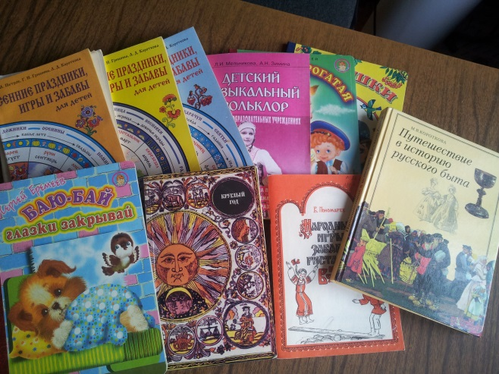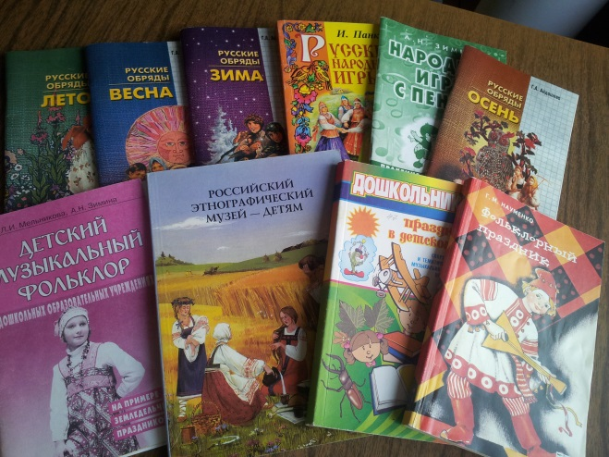

Создание развивающей среды

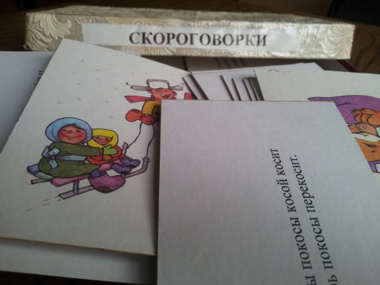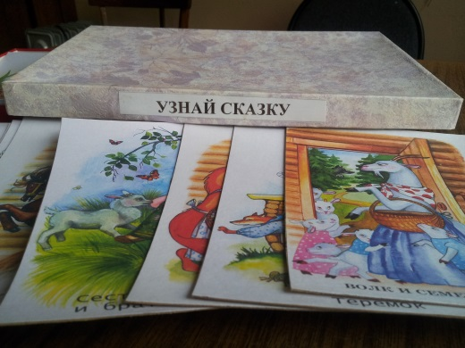
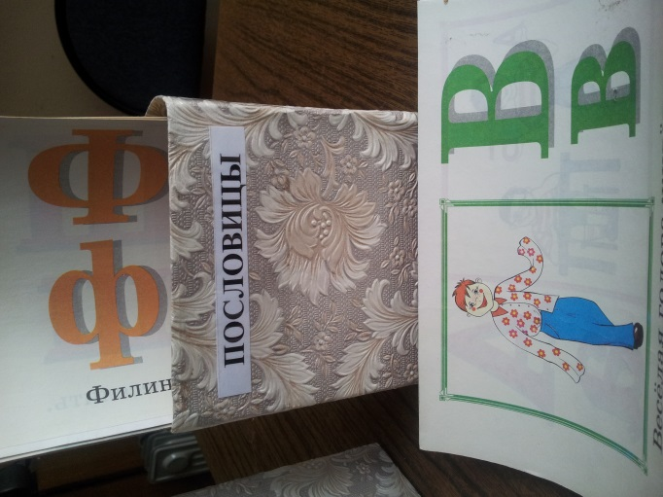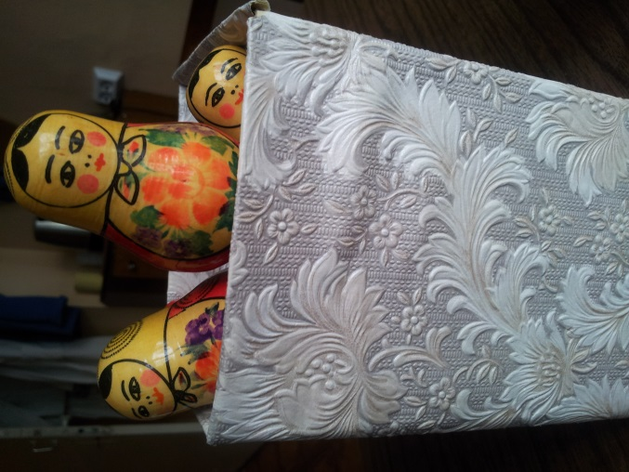

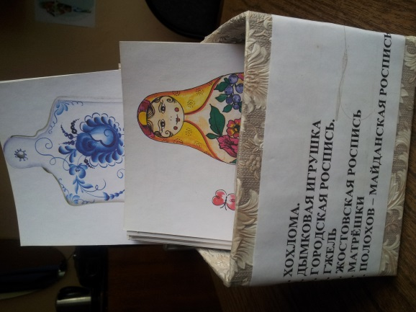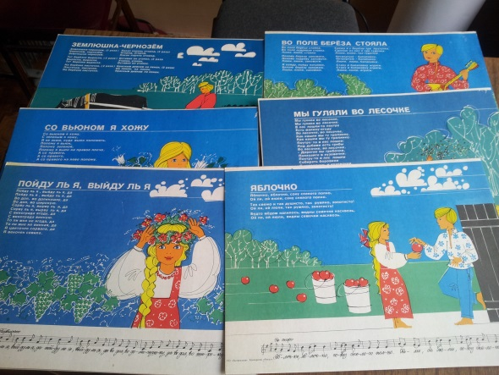
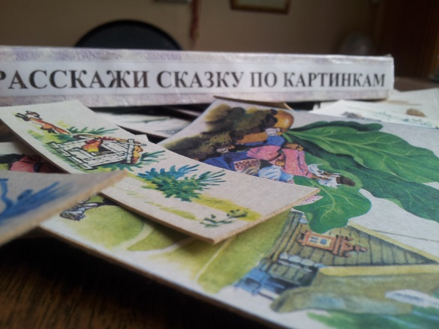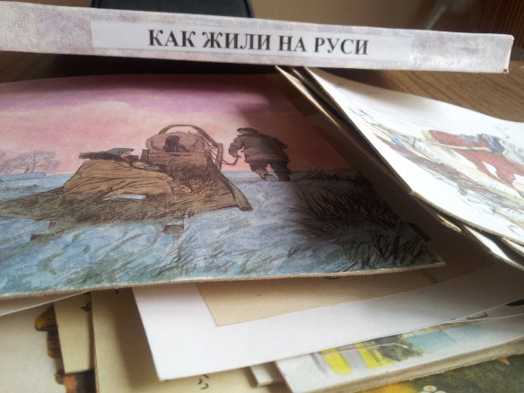

Занятия «В Русской избе»

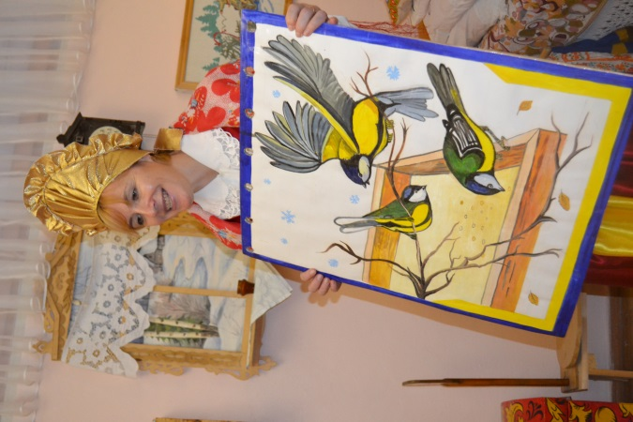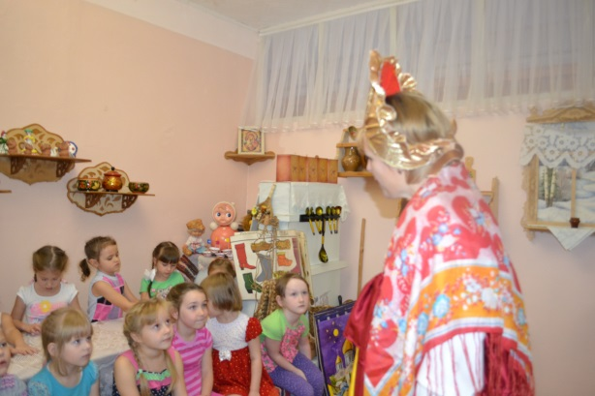

«Занятия в изостудии»

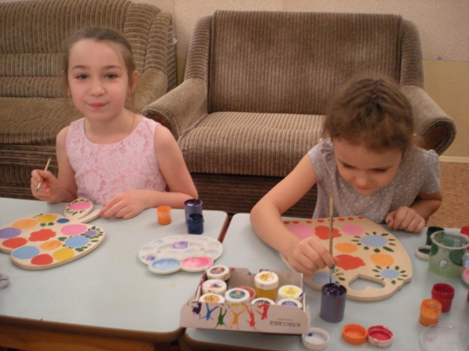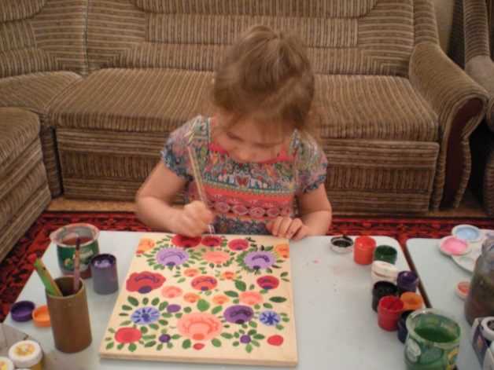

Игра на детских музыкальных инструментах»

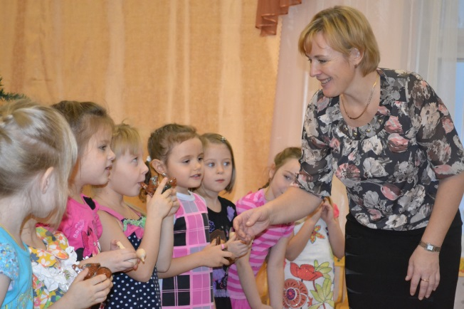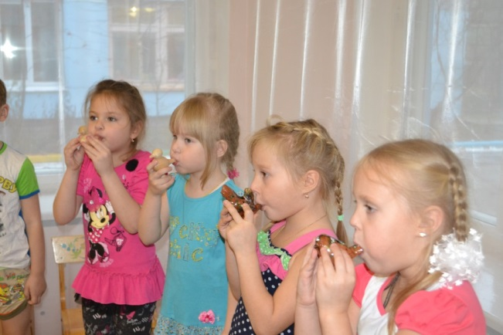

Работа с родителями
Выставка: «Вот какая я капуста»

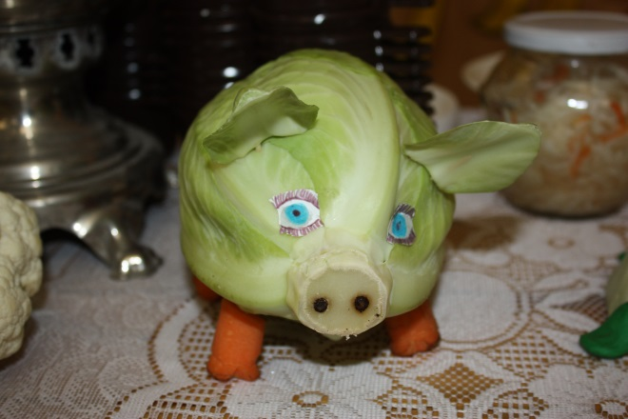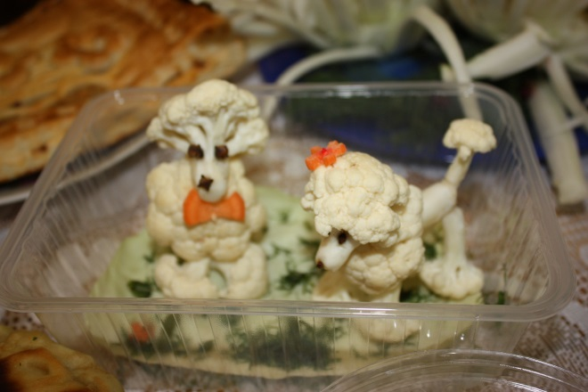

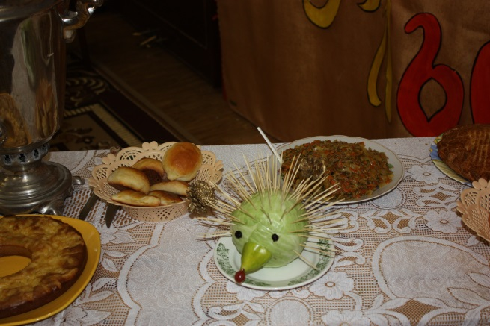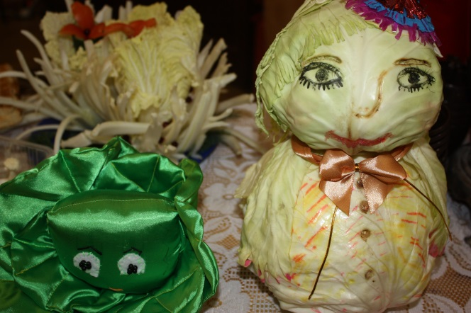

Выставка кормушек: «Птичья столовая»
(к празднику «Синичкин день»)

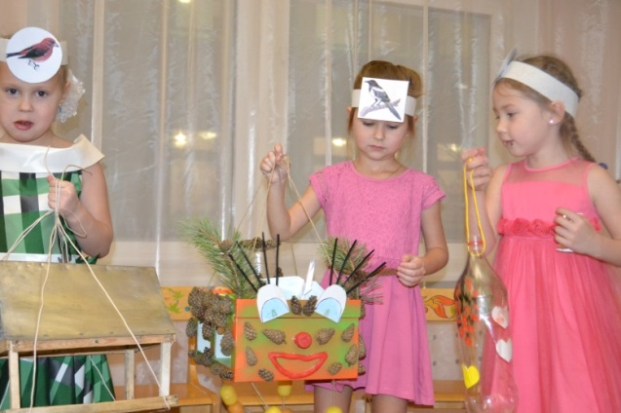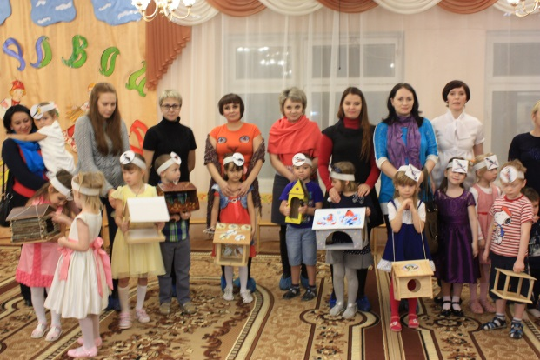

Выставка «Зимние узоры»
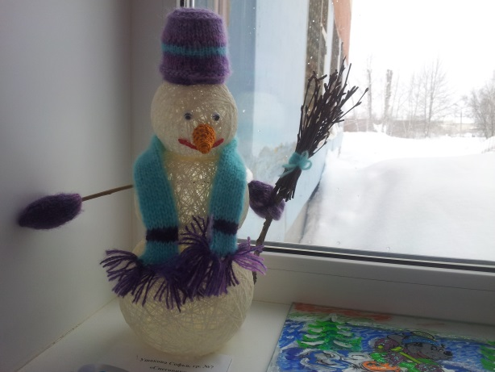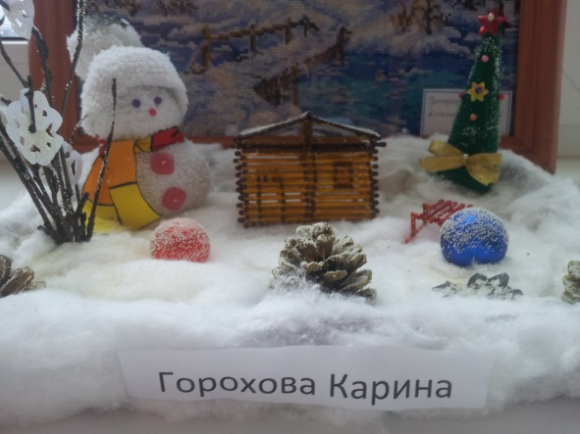

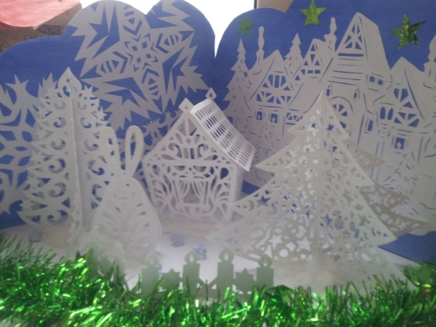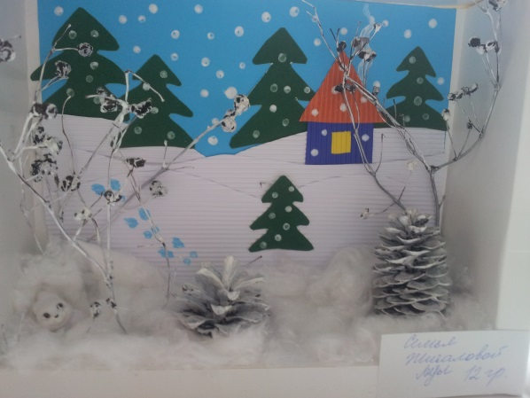

Выставка «Народной игрушки», организованная воспитателем Сободчик М.И.
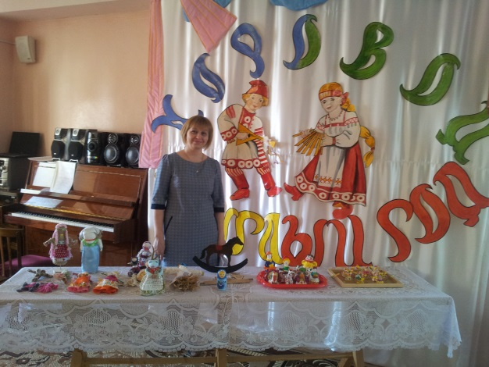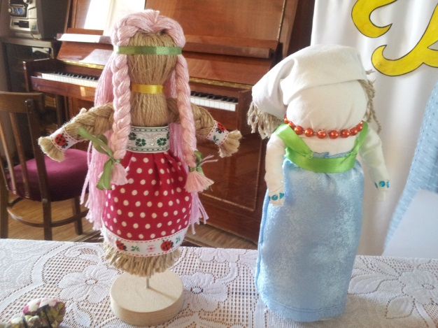

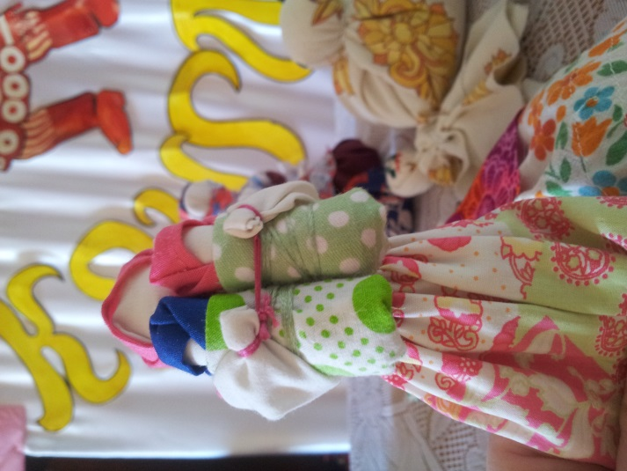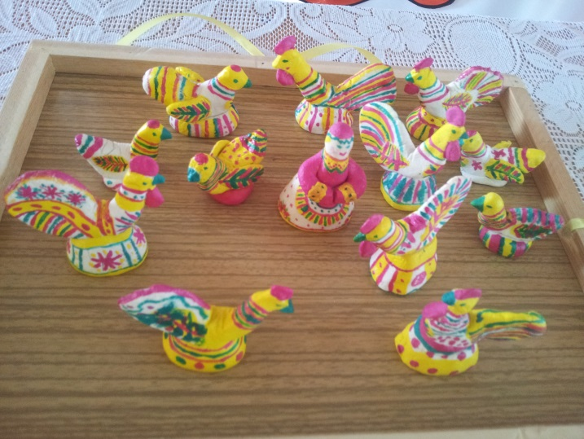

Выставка «Прикладного искусства»
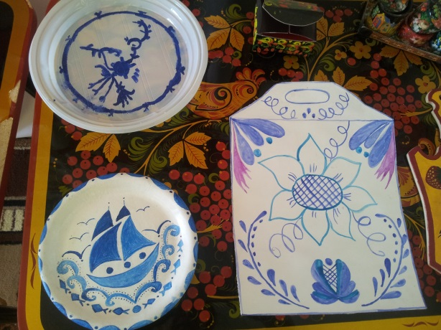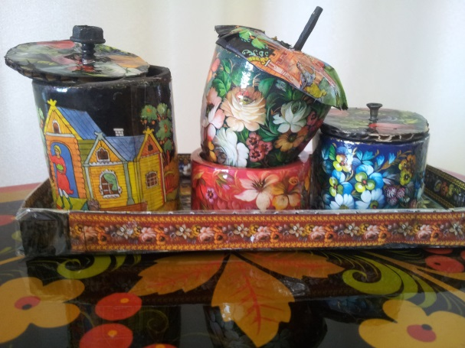

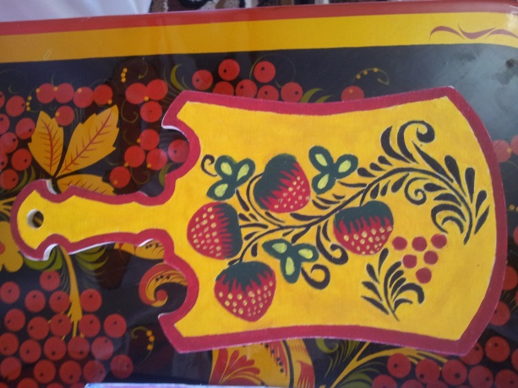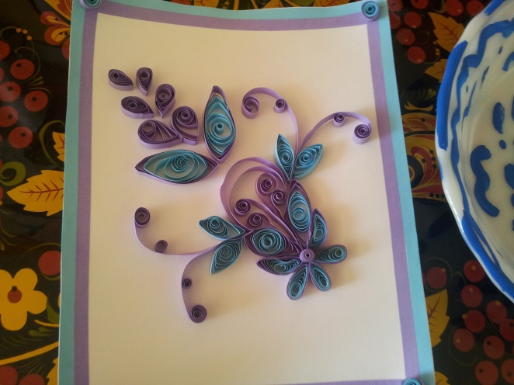
«Вот какая я Капуста»
(праздник Капусты для детей и родителей средней группы)
Действующие лица:
Ведущий
Хозяйка Русской избы – взрослые
Капуста
Козёл Мефодий

Цель: Формирование представления у детей о русском народном
празднике - «Капустник». Создать условия для развития
эмоциональной сферы и творческих проявлений детей среднего
дошкольного возраста.

Предварительная работа с детьми: знакомство с Русской избой, Хозяйкой; занятия в «Русской избе»: Беседы, слушание и разучивание песен, хороводов, игр, стихотворений, пословиц о капусте, просмотр презентаций

Предварительная работа с родителями: представление проекта «Хоровод круглый год», презентация «Сергиев день», выставка блюд из капусты.

Атрибуты: костюмы для взрослых, султанчики из целлофана, корзинка для Козла Мефодия , капуста из картона, два ведёрка, два обруча, выпечка, блюда из капусты

Дети с родителями заходят в зал, оформленный под «Русскую избу» под фонограмму песни «Русская изба», всех встречает Хозяйка Русской избы

Хозяйка: Здравствуйте! Дорогим гостям, милым детушкам, проходите, не
стесняйтесь, поудобнее располагайтесь! В старину говорили:
«Доброму гостю – красное место, где потеплее, там веселее». Вы
для меня дорогие гости, для вас и лучшие места.
Родители и дети садятся на скамейки
Хозяйка: Жду вас давно, поджидаю, праздник без вас не начинаю.
А праздник наш одному овощу посвящается,
Угадайте, как он называется:
Я на грядке уродилась,
В сто одежек нарядилась.
Все одежки без застежки,
Кочерыжка вместо ножки.
Дети: Капуста
Хозяйка: Капусту будем прославлять,
На наш весёлый праздник ждать!
С Капустой будем мы играть, да хоровод водить
Ну, и, конечно же, потом её солить!
Ведущий: Тогда, все дружно за руки возьмёмся,
С Хозяйкой вместе в огород пройдёмся!
- Песня «Вот какие кочаны»
( стихи И. Мазнина, р.н.м. «Во саду ли в огороде»)
Слова песни:
1.Как на грядке сто одежек
Тра-ля-ля тра-ля-ля
Появилось без застежек
Тра-ля-ля тра-ля-ля
Припев: Вот такие кочаны!
Вот такой величины!
Вот такие кочаны!
Вот такой величины!
2.Было пусто стало густо
Тра-ля-ля тра-ля-ля
Поднялась моя капуста
Тра-ля-ля тра-ля-ля
Припев: Вот такие кочаны!
Вот такой величины!
Вот такие кочаны!
Вот такой величины!
Говорят: Эй, Капуста, выходи!
Всех ребят повесели!
На проигрыш выходит Капуста, дети продолжают петь
3.Ах, Капуста, что за диво!
Тра-ля-ля тра-ля-ля
И пушиста и красива
Тра-ля-ля тра-ля-ля
Припев: Вот такие кочаны!
Вот такой величины!
Вот такие кочаны!
Вот такой величины!
Говорят: Что ж вы, мамы, папы, тёти
Поплясать к нам не идете?
Капуста: Эй, веселый народ,
Не стой у ворот!
Хозяйка: Выходи веселей,
Капусту завивай быстрей!
Выходят родители
- Вейся, Вейся, Капустка!»
Капуста стоит в середине зала, Хозяйка ведёт детей, Ведущий берёт за руку последнего ребёнка. Все начинают завивать Капусту «улиткой», потом идут в обратную сторону и идут уже за Ведущим, «развивают Капусту».
Капуста: Уродилась я на славу,
Одёжка вся моя кудрява.
Кто любит щи -
Меня в них ищи.
Хозяйка: Ох, Капустка, нежна!
Ох, Капустка, вкусна!
Расскажи-ка нам, Капустка,
Как на грядке ты росла?
Капуста: Дождик поливает, капуста подрастает.
Ведущий: Выбирай, Капуста, кого-то из гостей!
Поиграем веселей!
Капуста подходит к одному из родителей и даёт султанчики из целлофана, родитель встаёт в середину зала или сначала роль Дождика исполняет Ведущий, а потом родители
3.Русская народная игра «Дождик» (русская народная закличка)
Описание игры:
Дети встают вокруг водящего-родителя, выполняющего роль Дождика говорят слова, показывая движения.
Дети: Дождик, дождик, пуще!
Поднимают руки и взмахивают кистями рук.
Дам тебе гущи,
Ставят руки на пояс, отводят правую руку в сторону и ставят ее на пояс.
Хлеба краюшку,
Отводят левую руку в сторону и ставят ее на пояс.
Щей черепушку,
Соединяют руки «чашечкой»
Дам тебе ложку -
Поднимают одну руку вверх, сжав пальцы в кулак
Кушай понемножку.
Слегка наклоняются вперед, протягивая руки, развернув ладони вверх
Кто под дождик попадет,
Поднимают руки вверх и плавно опускают их вниз, быстро шевеля пальцами
Тот у нас плясать пойдет!
Ставят руки на пояс и поочередно выставляют ноги на пятку
Дождик ловит ребят, слегка задевая султанчиками
Дети убегают от дождика. Пойманные ребята произвольно танцуют под русскую народную мелодию, остальные хлопают. Игра повторяется
Капуста: Вот так дождями умывалась,
В триста платьев одевалась!
И в огороде ведь не пусто
Если выросла капуста?
Ведущий: Пришло время капусту охранять,
Зайцев, козочек в огород к нам не пускать.
Хозяйка: Но кто-то бродит в огороде?
Под русскую народную мелодию в зал заходит Козёл с корзинкой
Козёл: Это я Козёл – Мефодий!
Бе-е! Вот так Капуста! Стоит, наливается!
Меня дожидается! Сейчас я её съем!
К Козлу подходит Ведущий, Капуста прячется за Ведущего
Ведущий: К нам, Мефодий, не ходи!
Огороду не вреди!
Козёл: Бе-е! Отдайте капусту, да, я таков!
За каждый кочан я сражаться готов!
Козёл хочет подойти к Капусте, к ним подходит Хозяйка
Хозяйка: Почему Капусту вдруг?
А не редьку и не лук?
Козёл: Лук я кушать не умею!
А от редьки я худею!
А капуста, так свежа,
Очень сочная она!
Самый очень-очень вкусный,
Ну, конечно, лист капустный! Бе-е!
Капуста: Защити, Хозяйка, защити!
От козла рогатого спаси!
Прогони его ты поскорей,
Пусть идёт дорогою своей!
Хозяйка: Нам детки и родители помогут,
И плетень построить смогут!
Мы плетень построим вот!
И Мефодий к нам в огород не войдёт!
4.Игра «Плетень»
Описание игры:
Дети и родители встают в круг, делают «плетень»
(берутся за руки «крест на крест»)
Под весёлую р.н.м. дети с родителями кружатся, взявшись под руку. Как только музыка останавливается, встают в круг, строят «плетень», Капуста стоит в центре круга, Козёл бегает за кругом, не может «достать Капусту», а все говорят слова:
Все хором: Ты, козёл-козлище,
Зелёные глазища,
Уходи, уходи,
Огороду не вреди!
Не стучи ногами,
Не крути рогами,
Уходи, уходи,
Огороду не вреди!
Козёл делает вид, что уходит, возвращается,
игра повторяется, после повтора Козёл уходит.
Хозяйка: Мы капусту охраняли,
Козлу Мефодию не дали.
Теперь давайте отдыхать,
Пляску будем начинать.
5.Русская народная пляска «Капустица»
Хозяйка: В народе говорят у нас:
«Делу время - потехе час».
Хватит развлекаться,
Пора за дело браться.
Ты, Кума-Капустица,
Печь пироги искусница,
Тебе и тесто месить,
Угощение творить.
Капуста уходит за пирогом
Ведущий: Хозяюшка, что нам- то делать?
Хозяйка: Скучать не придется,
И вам дело найдется!
Пора капусту убирать,
Да на зиму запасать!
6.Игра «Чья команда быстрее соберёт капусту»
Описание игры:
Ведущий с Хозяйкой собирают две команды родителей и детей, все встают в колонну друг за другом, раскладывают два обруча, кладут в обручи капусту из картона, у первых участников в руках корзинки. По команде участники добегают до обруча, берут из обруча одну капусту, кладут в корзину, возвращаются к своей команде и передают корзинку следующим участникам и т.д.
Хозяйка: Вот как славно поиграли,
Всю капусту мы собрали!
А теперь мне помогайте,
Рубить капусту начинайте!
7.Игра «Капуста»
Описание игры:
Дети подпевают слова игры, выполняют движения соответственно тексту песни
Ведущий: Мы капусту нарубили,
Перетерли, посолили,
И набили плотно в кадку.
Все теперь у нас в порядке.
В зал заходит Капуста с пирогами
Капуста: А вот вам пироги!
Ах, какие вкусные
Пироги капустные!
Хозяйка: А вот и угощение, всем на удивление!
Подходите, не стесняйтесь,
Подходите, угощайтесь!
Хозяйка приглашает всех за стол, на котором находятся блюда из капусты, чаепитие

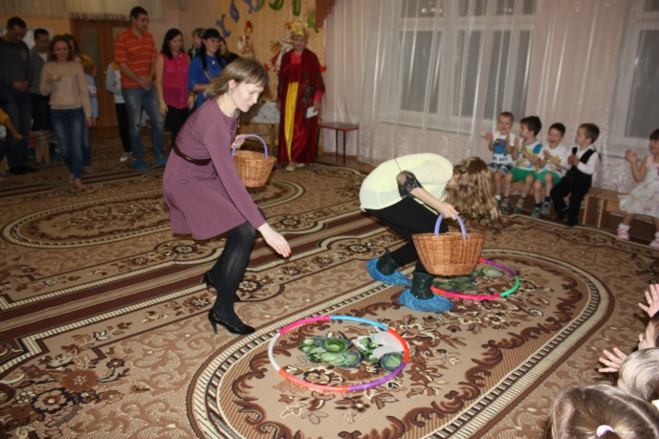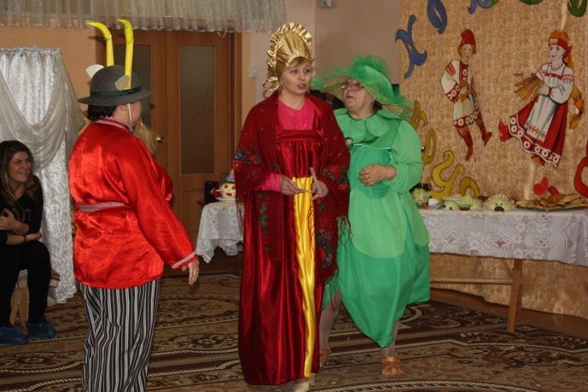

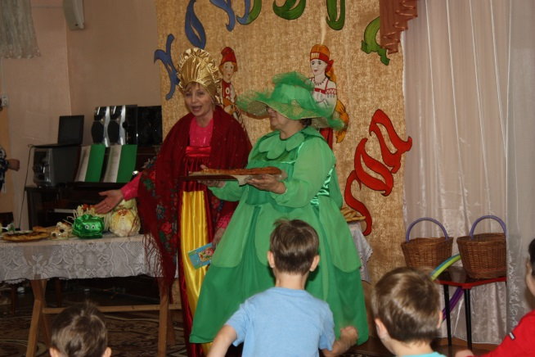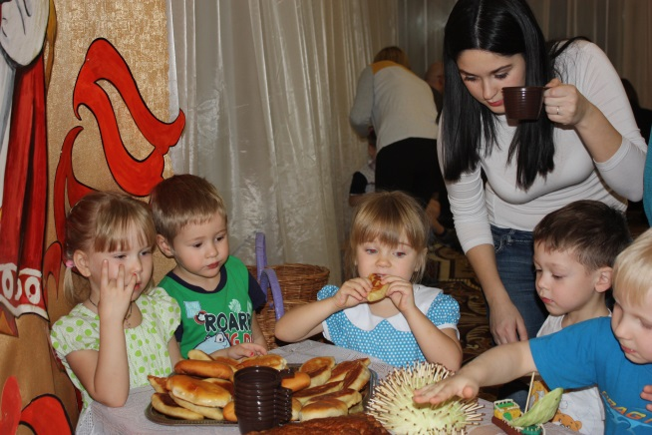

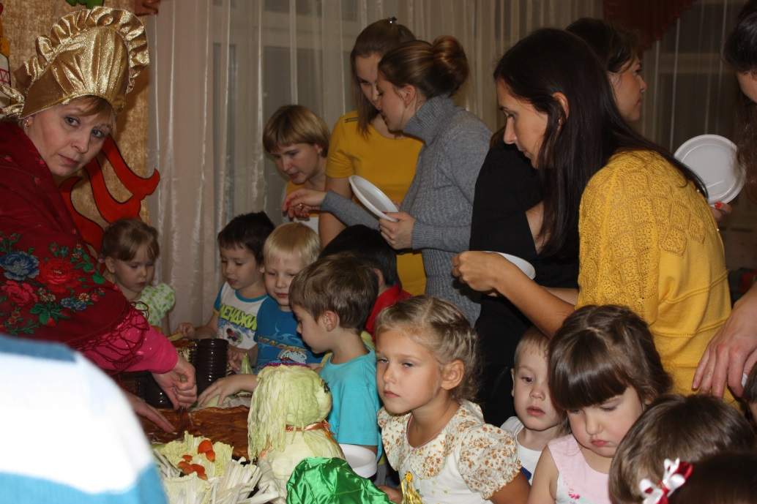

Вот какая я Капуста!
(праздник Капусты для детей и родителей старшей группы)

Действующие лица:
Ведущий
Хозяйка русской избы – взрослые
Капуста
Пугало

Цель: Воспитание любви к русским народным обычаям; создание
радостной, веселой атмосферы на празднике Капусты.

Предварительная работа с детьми: занятия в Русской избе: беседы о празднике «Сергиев день», презентации «Как в старину капусту солили», засолка капусты в Русской избе, разучивание стихотворений, хороводов, пословиц о капусте.

Предварительная работа с родителями: представление проекта «Хоровод круглый год», презентация для родителей «Сергиев день», выставка блюд из капусты.

Атрибуты: костюмы для взрослых персонажей, оформление русской избы, текст песни «Русская изба» для родителей, угощение для детей, топор для Пугала, капуста из картона, 2 мешка с мячами.

Дети и родители вместе заходят в русскую избу, их встречает Хозяйка
Хозяйка: Здравствуйте, люди добрые! Рада вас видеть в моей русской избе.
Родители и дети садятся на скамейки
Хозяйка: Удобно ли вам, гости дорогие? Всем ли видно, всем ли слышно?
Всем ли места хватило?
Ведущий: Гостям-то, известное дело, хватило места, а не тесновато ли
Хозяюшке?
Хозяйка: В тесноте да не в обиде!
Ведущий: В знак признания и отличия
Нам приятно в этот час
И по русскому обычаю,
Хозяйку песней поприветствуем сейчас!
1.Песня «Русская изба»
Хозяйка: Красному гостю – красное место. Здесь для вас, гостей дорогих
будет праздник большой, праздник радостный! По обычаю по-
старинному капустными посиделками называется. В старые
времена был такой обычай у русских людей: как заканчивались
полевые работы и был собран урожай, в октябре начинали
заготавливать капусту. А праздник назывался «Капустник».
Но при этом люди умели и повеселиться, пели частушки, водили
хороводы и угощали всех вкусными пирогами с капустой,
да пословицы сочиняли: «Хлеб да капуста лихого не допустят».
Ведущий: Наши ребята тоже знают русские пословицы про капусту
2. Пословицы о капусте
Дети: «Без капусты в огороде пусто»
«Без картошки, капусты и хлеба, какая еда?»
«Октябрь капустник, пропах капустой»
«Ни один рот без капусты не живёт»
«Сентябрь пахнет яблоками, а октябрь капустой»
«Без капусты щи не густы!»
«Капуста любит воду, да хорошую погоду»
Хозяйка: Праздник капусты пора начинать!
Хороводом, шуткой, песней,
Этот овощ
Будем дружно прославлять!
3.Хоровод «Я сажу, сажу капустку»
Ведущий: Капуста нынче удалась на славу!
Хозяйка делает вид, как будто кого-то ищет
Хозяйка: Только где ж кума Капуста?
Без неё в тарелке пусто!
Ведущий: Раз капусты не видать,
Частушки будем запевать,
Как частушки запоём,
Куму Капусту позовём!
4.Частушки
(четыре девочки, четыре мальчика встают парами)
Мальчик: Выходи скорей, подружка,
Мы на публике блеснем.
И задорные частушки
Про капусту пропоем.
Девочка: Хороша моя капуста,
Ну, а я-то чем плоха?
Вот сижу теперь на грядке
Поджидаю жениха.
Мальчик: В огород козу пустил,
Чтоб капусту сторожила.
Непослушная коза,
Капусту съела и ушла.
Девочка: Сшила платье из капусты,
Огурцом отделала.
Рассердилась, платье съела,
Что же я наделала?!
Мальчик: За капусту мы боролись
Каждый день и каждый час.
Только гусеницы все же
Победить сумели нас.
Девочка: Я капустицу полола,
Все боялась не успеть.
Ни травы и ни капусты-
Любо-дорого смотреть!
Мальчик: Положу-ка я в кадушку
Всю капусту поскорей.
Буду петь я ей частушки,
Чтоб хрустела веселей.
Девочка: Я соседского мальчишку
К себе быстро приучу.
Каждый день по кочерыжке
На свидание ношу.
(На проигрыш дети в паре играют в ладушки друг с другом, кружатся под руку топающим шагом и идут по кругу)
Звучит фонограмма песни «Во саду ли в огороде», в зал заходит Капуста
Хозяйка: А вот и кумушка Капуста!
Ты что на праздник опоздала?
Капуста Я наряды примеряла.
Ведь у меня сто одежек, и все без застежек.
Не зря я, огородница,
Зовусь большою модницей!
Капуста хвастливо демонстрирует свой наряд
Ведущий: Наши ребятишки тоже модные,
И любят наряжаться в разные обновы!
Капуста: Вижу, вижу, и всё же
Для них я припасла одёжку тоже!
Капуста подходит к сундуку с разной одеждой
5. Игра «Сто одёжек и все без застёжек».
Описание игры:
3 ребёнка вместе с родителями выходят в середину зала и по команде, пока играет музыка, родители одевают на ребёнка разную одежду (кто больше оденет, тот и побеждает).
Во время игры дети вместе с Ведущим и Хозяйкой говорят русскую народную приговорку:
Вместе: Капуста виласта,
Не будь голенаста,
Не будь голенаста,
А будь ты пузаста.
После игры
Хозяйка: Верно, в народе говорят:
«Нарядились, как капуста»
Капуста: В огороде я родилась
В сто одёжек нарядилась
Все одёжки без застёжки
Кочерыжка в место ножки.
Ведущий: Про капусту стихи, с ребятами мы знаем.
Про тебя куму Капусту их мы прочитаем!
6. Стихотворения про капусту
Ребёнок: Люди кислую капусту
И хрустящею, допустим,
Все почти что, любят кушать.
Её варят, жарят, тушат.
Ребёнок: Кладут часто в пирожки
Из просеянной муки.
И в салат она годится
Очень вкусная вещица.
Ребёнок: Её на зиму шинкуют,
Солят, квасят, маринуют.
Ведь капуста, как известно,
Во всех видах нам полезна.
Ребёнок: Она раны очищает,
И от стрессов защищает,
И лечебна, и вкусна-
Нам капуста всем нужна.
Под фонограмму заходит грустное Пугало, ходит, осматривается
Ведущий: Вот так гость! Ребята, это же настоящее Пугало!
Для чего же, для чего? В огороде Пугало?
Сено внутрь его набито,
Шляпой голова накрыта?
Пугало: Я одеваюсь не по моде,
Весь день стою как на часах
В саду ли, в поле, в огороде
На стаи нагоняю страх.
Ни днём, ни ночью я не сплю,
Урожай я стерегу!
Продолжает осматриваться
Хозяйка: Пугало, ты кого-то ищешь?
Пугало: Да вот капуста с моего огорода сбежала!
Ведущий: Уж не эта ли Капуста?
Пугало: Она самая!
Капуста: С огорода убежала, да на праздник прибежала! Вот ребята,
расскажите Пугалу, какой праздник сегодня?
Дети рассказывают
Пугало: Ну, раз пора солить капусту, отпущу я её!
Хозяйка: А ты, Пугало, видно очень хороший сторож, хочешь мы с тобой
поиграем? Заодно и посмотрим, как ты капусту сторожил.
7.Игра «Я на камушке сижу»
Описание игры:
Пугало садится на пенёк, берёт в руки топор, «рубит колышки», Хозяйка, Ведущий, Капуста разбрасывают капусту из картона вокруг Пугала
Пугало: Я на камушке сижу,
Мелки колышки тешу,
Мелки колышки тешу,
Огород свой горожу,
Чтоб капусту не украли,
В огород не прибегали
Волк и лисица,
Бобёр и куница,
Заинька усатый,
Медведь толстопятый!
Дети после слов стараются как можно больше взять капусты, Пугало ловит детей, а ребёнок, который больше всех взял капусты является победителем.
Хозяйка: Хорошо охраняешь ты свой огород!
Приглашаем тебя все скорей в хоровод!
Пугало: Обойди весь белый свет,
Лучше русской пляски нет!
Ведущий: Балалайка и гармонь,
Разожгут в нас всех огонь!
Капуста: Да и я здесь попляшу,
Всех детишек приглашу!
8. Русская хороводная пляска «Вейся, вейся, капустка»
В конце танца Капуста и Пугало выносят 2 мешка с капустой (мячи), отдают Ведущему и Хозяйке, говорят свои слова, а Ведущий и Хозяйка высыпают мячи из мешков
Пугало: Все поспело, всё созрело.
Капусты Щедрый урожай!
Для родителей найдется дело,
Не ленись, да собирай!
Капуста: Собирайте все капусту,
В огороде станет пусто!
Пугало и Капуста держат пустые мешки
9. Игра с родителями «Собери капусту»
Описание игры:
Хозяйка и Ведущий организовывают себе команды, 1-ая команда собирает мячи в мешок, который держит Капуста, а 2-ая команда родителей собирает мячи в мешок Пугала. Кто больше собирает мячей, та команда и выигрывает.
Пугало: Вот уже совсем стемнело!
Спасибо вам скажу за праздник смело!
Капуста: И мне пора уж уходить,
К другим ребятам капустный праздник проводить.
Но вы, ребята, не скучайте,
Капустный праздник продолжайте!
Капуста и Пугало уходят
Хозяйка: Как в народе говорится: «Не красна изба углами, а красна
пирогами!»
Хозяйка угощает пирогом капустным
Ведущий: И у нас угощенья искусные,
Угощенья наши капустные.
Будем есть, Хозяйку с родителями нахваливать,
Да добавки друг другу подкладывать!
Дети вместе с родителями подходят к столу с капустным угощением, чаепитие

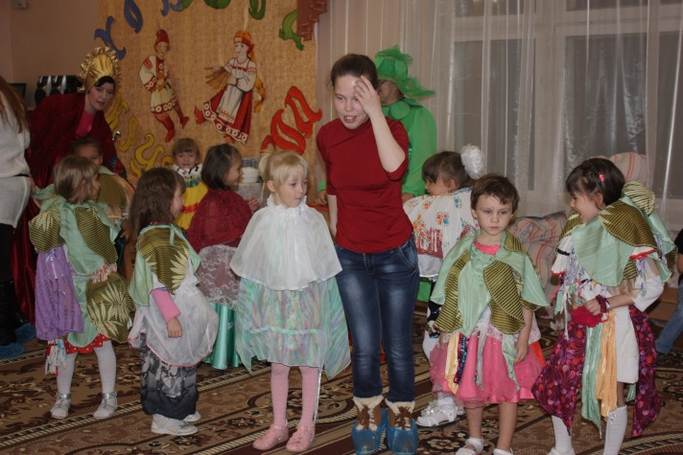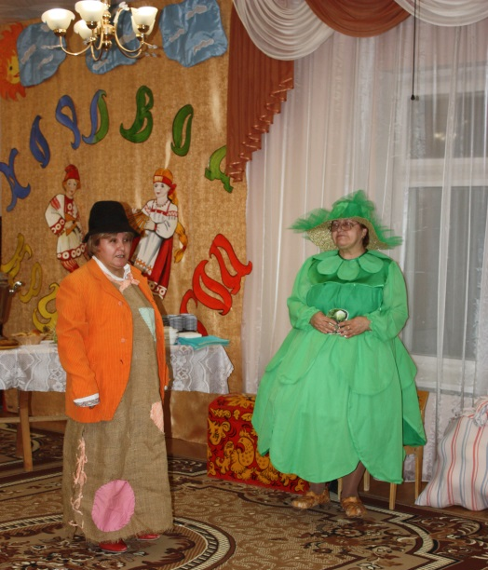

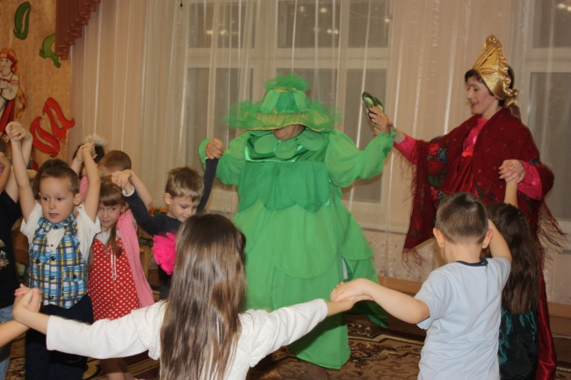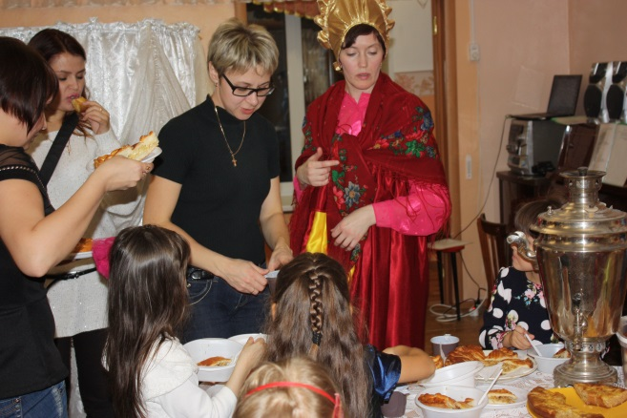

Сказка «Крошечка – Хаврошечка»
(подготовительная группа)
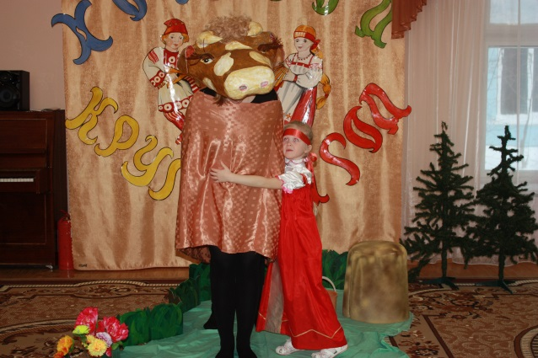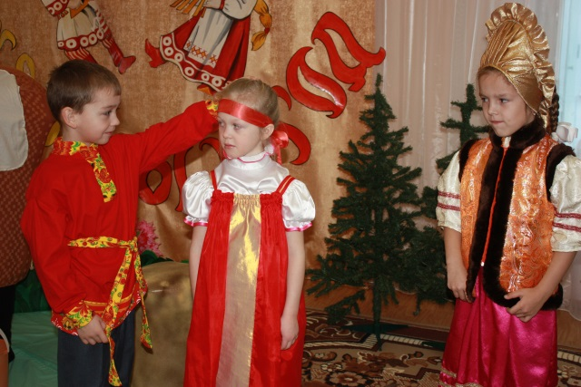
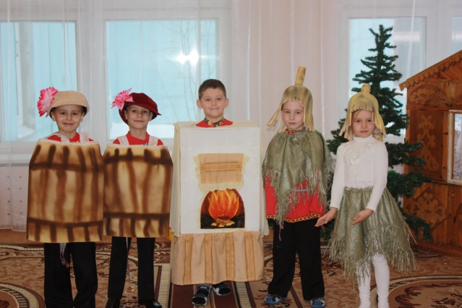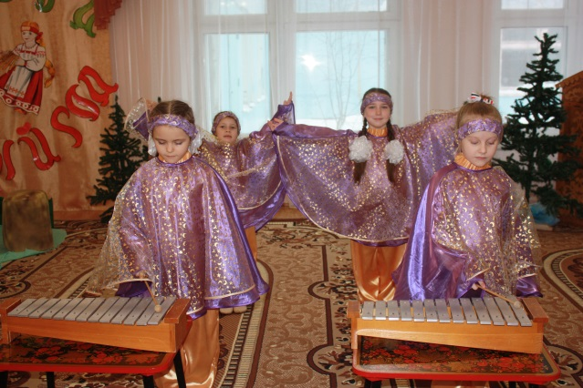
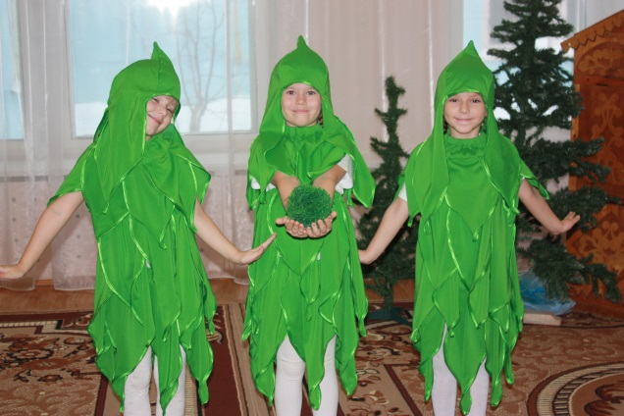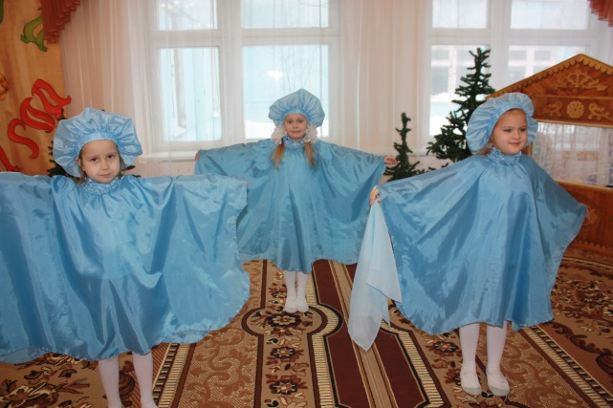
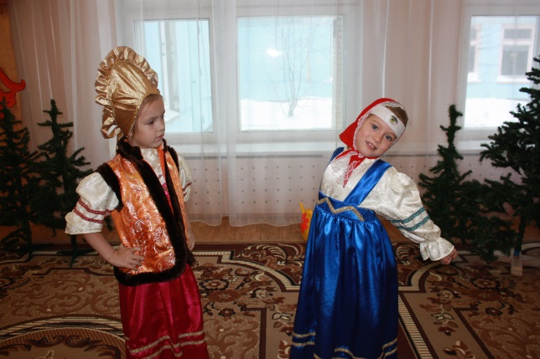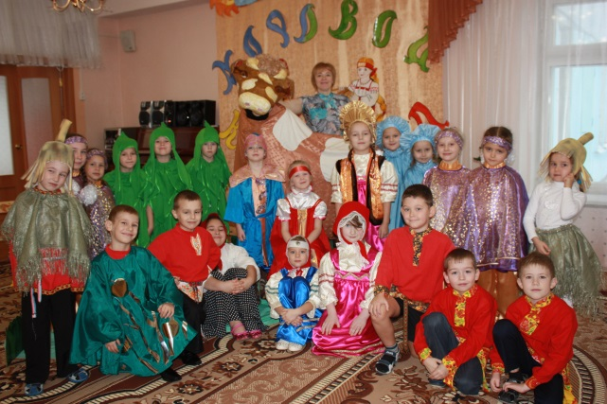

Синичкин день (старшая группа)
(праздник зимующих птиц)
Цель: Закрепить знания детей о зимующих птицах, полученные на занятиях
и других мероприятиях средствами музыкального творчества.
Действующие лица:
Ведущий
Синичка – взрослые
Шишка
К детям в группу «прилетает» Синичка, у неё в руках пёрышко
Синичка: Птички пёрышко мне дали
И на ушко мне сказали:
«На пёрышке этом приглашенье есть,
И нужно всем его прочесть»
(читает)
«Приглашаем в город птичий
Синичкин праздник провести отлично,
Там птичья стайка пролетала,
Для вас перья разбросала
Их, ребята, подберите,
Заданья птичек вы прочтите.
А кто их будет выполнять,
Того сюрприз и станет ждать!»
Синичка: Ребята, пойдём, со мною в птичий город?
Там будем танцевать и петь все хором,
Выполним заданья,
Птичкины желанья? - ответы
Дети идут в зал, звучит пение птиц, на ковре лежат разные пёрышки дети встают полукругом
Синичка: Пёрышки я соберу,
Желанье первое прочту,
Вокруг внимательно смотрите,
Шапочки вы птиц возьмите!
На стульчиках лежат шапочки птиц, дети их одевают
Ведущий: Теперь сороки вы и воробьи,
Синицы, совы, снегири,
И расскажите всем о том,
Живёте как в краю родном!
Все дети - птицы рассказывают о себе
Сороки: Прилетели к вам сороки,
Белогруды, белобоки,
Потрещали, поскакали,
Свою грудку показали!
Снегири: Снегири, снегири,
Как осколочки зари,
Скачут на дорожке,
Ты, мороз, нас не бери,
Обожжёшь ладошки!
Воробьи: Мы воробьи. Мы с вами круглый год.
Нас ни жара, ни холод не берёт.
Пускай, как соловьи, мы не поём,
Зато семьёю дружною живём.
Синицы: За окном на ветке птички -
Желтогрудые синички
- Динь - день, динь - день! -
Распеваем целый день.
Совы: У глазастой совушки
Мудрая головушка.
Перышки пушистые,
Ноженьки когтистые.

Синичка берёт второе пёрышко и читает задание:
Синичка: В народе говорили «Подкорми птиц зимою – послужат тебе
весною». На пёрышке задание: «Отбери корм для птиц»
Игра «Каждая птица выбирает себе корм по душе». На столиках лежат карточки с изображением корма – шишек, семечек, пшена, хлеба, сала, шоколада, чипсов, семян растений. Ведущий организовывает игру. Дети-птички выбирают тот корм, который они едят.
Синичка: Молодцы, правильно выполнили второе задание.
Синичка: Третье пёрышко беру и загадку вам прочту:
Маленький мальчишка
В сером армячишке,
По двору шныряет,
Крошки собирает! Кто это?
Дети: Воробей
Синичка: А я, Синичка, Воробью сестричка!
Хоровод «Летал, летал, воробей»
Синичка берёт четвёртое пёрышко
Синичка: С песней праздник веселее,
Без неё нам жить нельзя,
Потому на праздник песни
Приглашаем вас друзья!
У каждой птички своя песня,
Давайте вспомним, как они поют:
Вороны? –
Дети: Кар-кар!
Синица: Совы?
Дети: Ух-ух!
Синица: Воробьи?
Дети: Чик – чирик!
Синица: Дятлы?
Дети: Тр-тр-тр
Синица: А синицы?
Дети: Дзинь! Дзинь!
Синица: Снегирь?
Дети: Дю-дю!
Синица: Клёст?
Дети: Цок-цок!
Свиристель: Тюр-тюр, тюр-тюр
Синичка: Хоть зимой и холодно, но мои друзья птицы радуются каждому
солнечному деньку и с удовольствием поют песенки. Давайте и
мы устроим Птичий концерт.
Звучит фонограмма песни «В траве сидел кузнечик», а Синичка показывает картинки с птицами, дети смотрят на картинку и поют по очереди за ворону, сову, воробья, дятла, синицу, свиристель, снегиря
Ведущий: Птиц нужно любить и беречь, не только потому, что они
приносят пользу человеку, но и потому, что они веселы, красивы,
украшают природу. А ещё они красиво поют и приводят людей в
хорошее, радостное настроение. Уважаемые гости, подняли ли
вам настроение наши птички?
Синичка: Какие весёлые и звонкие песни птиц вы сочинили и с этим
заданием вы справились, молодцы!
Ведущий: А какое же задание у нас в пятом пёрышке?
Синичка: На этом пёрышке приметы,
Я буду начинать, а вы примету продолжать
Синичка: Вороны и галки садятся на вершины деревьев –
Дети: К морозу.
Синичка: Синички подымают с утра писк –
Дети: Ожидай мороз!
Синичка: Снегирь поёт зимой на -
Дети: Снег, вьюгу и слякоть.
Синичка: Ворона кричит зимой –
Дети: К метели.
Синичка: Воробьи дружно расчирикались –
Дети: К оттепели
Синичка: Зимою вороны летают и кружатся стаями –
Дети: К морозу.
Синичка: Галки на вечер собираются гурьбой и кричат –
Дети: К ясной погоде.
Синичка: Вороны и галки зимою вьются в воздухе –
Дети: Перед снегом;
Синичка: А садятся на землю –
Дети: К оттепели.
Синичка: Какие вы молодцы, а вот послушайте, что написано на шестом
пёрышке:
Гнездо на ветке — птичий дом,
Вчера птенец родился в нём.
Ну-ка, птички, выходите
И гнездо своё найдите
Игра «Найди гнездо»,
Ведущий организовывает игру: Расставляет в разных местах ёлочки, на которых висят картинки с изображением гнёзд синицы, дятла, клеста, вороны, сороки
Дети делятся на пять стаек птиц, каждая стайка встаёт вокруг своего «гнезда», под фонограмму «Полька» С. Рахманинова, птички летят вокруг своего гнёздышка, Ведущий в это время «сыплет зёрнышки» и говорит: «Птичек я своих люблю, зёрнышками накормлю, клюйте, клюйте птички, дятлы да синички». Птички разлетаются по всему залу, останавливаются, «Клюют зёрнышки», выполняя танцевальные импровизации, пока дети танцуют, Синичка меняет карточки – гнёздышки местами, по команде Ведущего «Птички-невилички, пора домой», летят к своему гнезду, побеждает та стайка птиц, которая первая нашла своё «гнёздышко», игру можно повторить.
Синичка: Ты птичий дом не разоряй,
И никому не позволяй!
Ведущий: Давайте будем беречь и защищать наших пернатых друзей!
Синичка, седьмое перышко бери,
Всем задание прочти
Синичка: Знаем, есть у вас свистульки,
Есть у вас и бубенцы,
Так пускай же птичьи трели,
Полетят во все концы!
Оркестр «Птицы и птенчики» (музыкальное сопровождение: «Птички и Ворона» А.И. Бурениной, муз. А. Кравцович)
Ведущий: Синичка, а ещё остались пёрышки с заданиями
Синичка берёт 8 пёрышко
Синичка: Сугробами засыпаны бугры, дворы, дорожки,
(читает) Не могут пташки отыскать ни зёрнышка, ни крошки.
И вот летают всё слабей
Сорока, галка, воробей
Вот в этот самый трудный час
Спасенья птицы ждут от вас.
Ведущий: Ребята, а как мы можем помочь птицам?
Дети: Надо сделать кормушки и посыпать на них корм
Ведущий: Посмотри, Синичка, сколько кормушек сделали наши ребята
вместе с родителями. И сейчас мы расскажем стихотворение
Зинаиды Александрова , которое называется «Птичья столовая»
Дети читают стихотворение по цепочке
Мы кормушку смастерили,
Мы столовую открыли.
Воробей, снегирь-сосед.
Будет вам зимой обед.
В гости в первый день недели
К нам синицы прилетели,
А во вторник, посмотри,
Прилетели снегири.
Три вороны были в среду,
Мы не ждали их к обеду,
А в четверг со всех краёв
Стая жадных воробьёв.
В пятницу, в столовой нашей,
Голубь лакомился кашей,
А в субботу на пирог
Прилетело семь сорок
В воскресенье, в воскресенье,
Прилетел к нам гость весенний –
Путешественник скворец…
Синичка: За окошком снег, да снег.
Хорошо, что нам кормушки
Сделал добрый человек!
Синичка: Вот и выполнили все задания,
Птичкины желания!
Ведущий: А вот ещё одно пёрышко осталось, Синичка
Синичка берёт девятое пёрышко
Синичка: Спасибо вам, девчонки
Спасибо и мальчишки!
Угостим сегодня вас лесной волшебной шишкой!

В зал забегает Шишка

Шишка: А я шишка не простая,
А я шишечка лесная,
Я с конфетками хожу,
Всех детишек награжу!
Синичка и Ведущий раздают конфетки, родители берут кормушки, идут на улицу и по дороге домой их развешивают
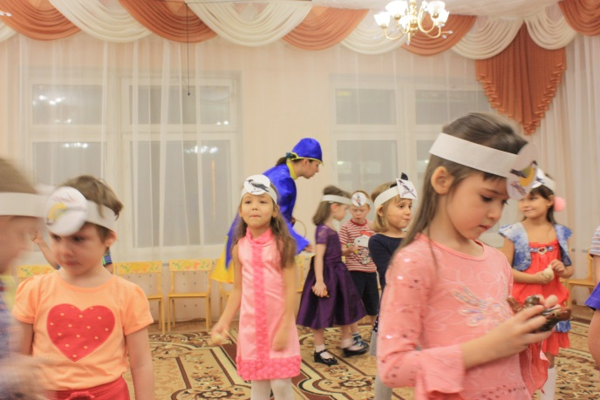

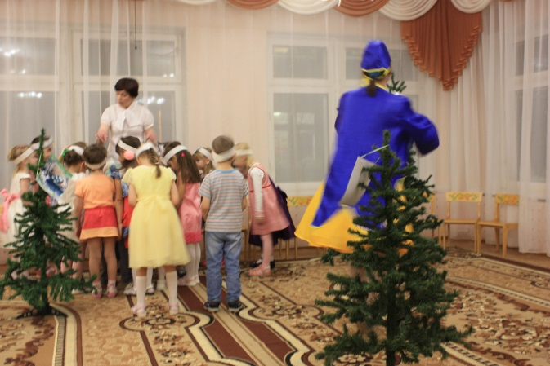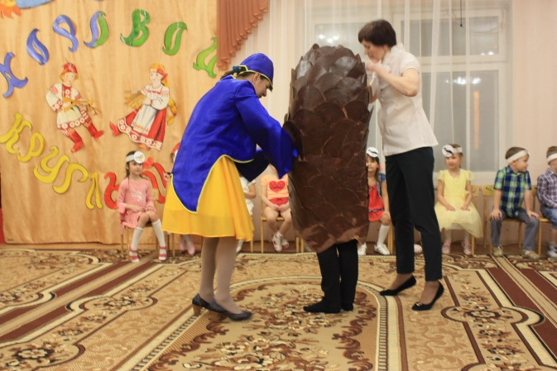

Рождественская сказка (средняя группа)
(По мотивам сказки Бажова «Серебряное копытце» и сказки Киселёвой «Счастье для Насти»)
Действующие лица:

Дарёнка Снегири
Мудрёнка Ёлочки - дети
Мышка Белочки
Лиса - родители
Волк
Ведущий
Дед Мороз
Дети и родители заходят в зал, садятся на стульчики
Ведущий: То не снег, не метель рассыпается –
Рождество к нам идёт, приближается,
С играми да плясками,
С рождественскими сказками.
Вы тихонько посидите,
Да на нас все поглядите!
Звучит фонограмма «Чудесная звёздочка», родители начинают показывать сказку
Ведущий: Вы, наверное, знаете, что Рождество – время чудес. Вот и мы расскажем вам одну чудесную историю. Помните ли вы девочку Дарёнку из сказки “Серебряное копытце”? Жила она в маленьком домике на опушке леса с дедушкой Кокованей, а с ними и кошка Мудрёнка.
Выходят Дарёнка и Мудрёнка
Была Дарёнка доброй и трудолюбивой девочкой, дружила с лесными зверями, помогала им чем могла.
И вот однажды под Рождество…
Дарёнка: Для птичек-малышек
И мышки-норушки
Насыплю я крошек
Вот в эти кормушки.
Дарёнка «сыплет крошки» в кормушки
Мудрёнка: Красногрудый снегирек
Сядет на ладошку.
С нами птичка-огонек
Потанцуй немножко.
Танец Снегирей (дети)
Снегири: Спасибо, милая девочка! Поздравляем с Рождеством!
(хором)
Ведущий: И лесные ёлочки не давали Дарёнке грустить, когда
Кокованя часто уходил в лес, и Даренка оставалась одна.
Танец Ёлочек (дети)
Ведущий: Но Дарёнке было всё-равно немного грустно, ведь она очень
скучала без Коковани!
Дарёнка уходит в домик. Выбегает Мышка, обращается к Мудренке.
Мышка: Что Мудренушка невесела?
Что головушку повесила?
Мудрёнка: Все у нас в порядке,
В домике нарядно,
Угощенье все готово…
Мышка: Может, Даренка не здорова?
Мудрёнка: Нет, она старается,
Шутит, улыбается,
Но подумай, ей одной
Грустно в праздник ей такой.
Мышка: К ней ребят позвать бы надо!
Вот Даренка будет рада!
Побежим, Мудренка,
Поскорее в детский сад!
Там помочь Даренке нашей
Каждый будет рад!
С ребятами поговорим,
Может, что-нибудь решим.
Мудрёнка и Мышка убегают
Ведущий: Белые, белые хлопья
Сказочно в небе летят.
Кружатся в вальсе снежинки,
Ярко сверкают, блестят.
Дети берут в руки султанчики и танцуют под фонограмму песни «Танец с новогодним дождём», диск «Танцевальная палитра»,после танца остаются Белочки
Мышка: Здравствуй, Белочка! С Рождеством тебя!
Мудрёнка: Белка прыгает так ловко!
Ищет по лесу кладовку,
Где она когда-то в спешке
Спрятала свои орешки.
Белочки берут корзинку с орешками, отдают Мышке и Мудрёнке, а они их раздают всем детям
Игра на орешках
Появляются Волк и Лиса. Ведут за руки Зайчика. Спорят между собой.
Лиса: Это мой Зайчонок белый!
Зря стараешься, ты, Серый!
Волк: Ты, кума, бы помолчала!
Кто сильнее, У-у-у видала? (Показывает кулак Лисе)
Мышка: Как вам, Волк с Лисой, не стыдно?
Или вы не знали видно?
Что приходит праздник в дом,
Он зовется - Рождеством!
Лиса: Что же мы с тобою, Волк, сейчас творим?
Сами-то красивые речи говорим…
Волк: А дошло до дела – забыли про слова,
Дракою встречаем праздник Рождества…
Лиса: Прости нас, Зайка! Зови своих друзей Зайчат!
Волк: Танцевать с зайчатами очень буду рад!
Все одевают ободки зайчат. Танец «Летка – Енка»
Мудрёнка: Даренке надо нам помочь!
Ведь кругом зима и ночь.
Лиса: Что нам делать, как нам быть,
Даренку как развеселить?
Волк: В эту ночь, идет молва,
Люди елку наряжают,
И под елочкой справляют
Светлый праздник Рождества.
Мышка: Ёлочка на Рождество –
Для детишек торжество.
А на елочке игрушки:
Домик, шарики, хлопушки.
Мудрёнка: А по лесу весело меж ёлок и берёз
Идёт, поёт всем песенки весёлый Дед Мороз
В зал заходит Дед Мороз
Дед Мороз: На Рождество спешит Мороз,
Я не устал и не замёрз,
Ведь быстрые салазки,
Везли меня из сказки.
Хоровод «Белые, белые в декабре»

Мышка: Дед Мороз!
Дарёнка наша очень грустна!
В домике сидит одна
Что нам делать, как нам быть?
Дарёнку как развеселить?
Дед Мороз: К Дарёнке вместе мы пойдём,
И поздравим с Рождеством!
Все идут за Дедом Морозом, Мышкой и Мудрёнкой
Дед Мороз: На пути сугроб высокий,
Поднимайте выше ноги.
Дети шагают, высоко поднимая колени под фонограмму песни
«К нам на новоселье»
Вот и кончилась тропинка,
Снег глубокий – берегись!
Мы наденем с вами лыжи,
Здесь без лыж не обойтись!
Дети идут лыжным шагом
Горки ледяные встали на пути.
Здесь уже на лыжах трудно нам пройти.
Ну-ка, сядем в санки, крепче все держитесь!
Санки быстроходные, с горочки катитесь!
Дети «едут на санках»
Мудрёнка: Вот наш домик на опушке,
Здесь с Даренкой мы живем!
Выходит Дарёнка
Дед Мороз: Здравствуй, милая Дарёнка!
Поздравляем с Рождеством!
Все вместе: С Рождеством тебя, Даренка!
Дарёнка: Спасибо, мальчишки, спасибо девчонки!
Дед Мороз: Повеселить тебя пришли!
Стихи, да песни принесли!
Дети читают стихи про Рождество, песня «Наступило Рождество»
Ведущий: Говорят, что в Рождество
Что ни пожелается,
Все тот час произойдет,
Все тот час сбывается!
Дед Мороз: Серебряное копытце,
Копытцем стучи.
Самоцветов россыпью
Детишек удиви!
Звучит фонограмма стук копытца
А россыпь самоцветов
Превращу скорей в конфеты!
Дед Мороз идёт за дверь, приносит мешок с конфетами, завёрнутыми в разноцветную фольгу, а к конфеткам прикреплены ангелочки
Все герои сказки раздают всем конфеты с ангелочками
Даренка: (весёлая)
Снег пушинками кружится
У окошка моего.
Будем вместе веселиться:
Ёлка! Праздник! Рождество!
Дед Мороз: Рождество счастливый праздник -
Он начало всех начал.
Я хочу всех, всех поздравить,
Чтоб никто здесь не скучал.
Лиса: Этот день со смыслом светлым-
Легкость он душе несет.
Он забыть всем предлагает
Волк: Сегодня праздник! Рождество!
Пускай в ваш дом приходит
Святое Божье волшебство!
Пусть беды вас обходят!
Мышка: Пусть ангел к вам, взмахнув крылом, опустится на плечи!
Мудрёнка: И греет вас своим теплом в этот зимний вечер!

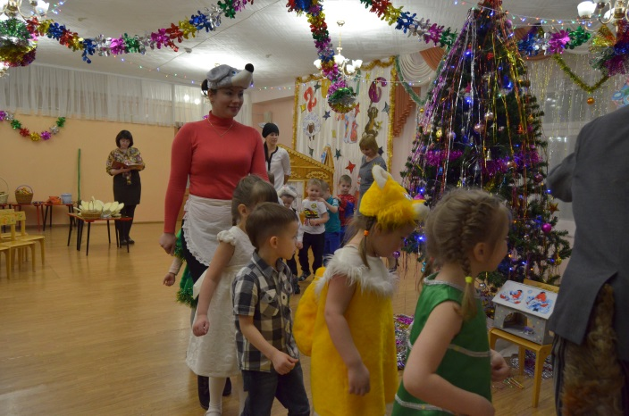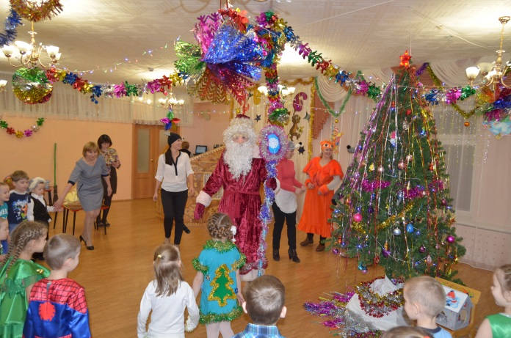

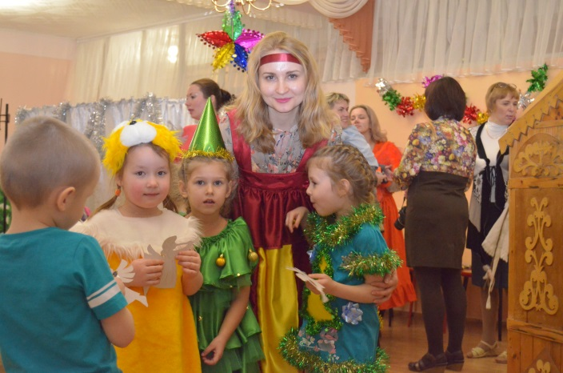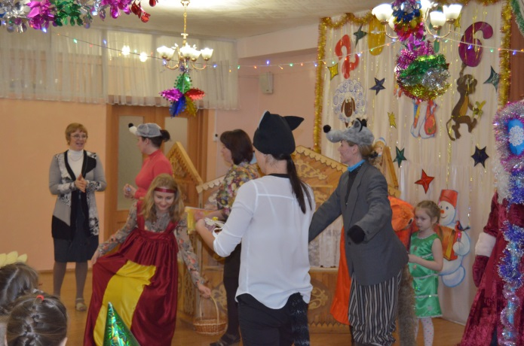

Коляда
(для детей и родителей старшей и подготовительной ггруппы)
Действующие лица:
Иван Ряженые – дети
Марьюшка – взрослые
Чёрт
Баба Яга
Дети, одетые в разные маски, заходят в зал гурьбой, их встречают хозяева русской избы Иван да Марья
Иван: Ото всех дверей,
Ото всех ворот –
Приходи скорей,
Торопись народ!
Марьюшка: Открываются ворота,
Заходи, кому охота!
Иван: А кому не охота –
Тоже заходи!
Марьюшка: Чем вы нас развеселите?
Чем сегодня удивите?
Что расскажете?
Что покажете?
Иван: А с чем вы гости дорогие пожаловали?
Дети: Коляда – коляда, отворяйте ворота,
Открывайте дверцу, принесите хлебца,
Доставайте чашки, положите кашки,
Сладкие конфетки, медные монетки,
Кренделёк и бублик, и железный рублик!
Иван: Марьюшка, угости ряженых!
Марьюшка: Рано, рано угощаться,
Не успели наиграться!
Иван: В круг скорее собираемся,
За игру принимаемся!
Марьюшка: Чтоб поиграть, повеселиться,
В русский пляс с душой пуститься.
Раз-два, раз-два, начинается игра!
Игра «Снежок» (на мелодию песни «Ах, вы, сени…»)
Вместе: Встанем вместе мы в кружок
Будем мы катать снежок,
У кого снежок замрет,
Тот для нас плясать пойдет.
У кого оказался снежок в руках, тот выходит в середину круга и танцует. Танцующий может пригласить к себе любого играющего, остальные, стоящие в кругу, хлопают (игру можно повторить 3 раза), после игры дети не садятся на стульчики
Иван: В этот праздник такой долгожданный и прекрасный, всегда
пекли пироги.
Марьюшка: Но сначала нужно замесить тесто.
Раз - два, раз - два, начинается игра!
Игра «Тесто» (под русскую народную мелодию)
Правила игры: дети стоят парами по кругу, сцепленные руки подняты вверх. Водящая пара под музыку пробегает в любые «ворота». Игру продолжает та пара, к которой подходила первая и так до тех пор, пока не закончится музыка. С окончанием музыки ведущий говорит: «Готово тесто! ». Пара, оставшаяся в середине круга, пляшет, затем игра продолжается с этой парой.
Иван: Пока наше тесто поднимается,
Праздник наш продолжается,
Да гадания начинаются!
Марьюшка: Не хотите ли вы погадать
Да судьбу свою узнать?
Иван: Мы погадаем на ваше будущее - кем вы станете,
когда вырастите, хотите узнать?
Марьюшка: (берёт мешок, в котором картинки с профессиями)
Кому вынется, тому сбудется,
Тому сбудется, не минуется!
Марьюшка подходит к каждому ребёнку, тот достаёт карточку с профессией, Иван помогает отгадывать профессию
Иван: Предлагаем поиграть в игру
«Чудесный мешочек» называется.
А эта игра родителям нашим посвящается
Руку в мешочек опущу,
Записочку отыщу.
Прочитаю, прочитаю
На вопросы отвечаю.
В мешочке лежат разноцветные сердечки, на них вопросы
для родителей. Иван подходит к родителям выборочно и предлагает «чудесный мешочек», родители достают сердечки с вопросами, делятся своим опытом
вопросы:
1. Как вы отмечаете Рождество в своей семье?
2. Как вы готовитесь к Рождеству?
3. Где вы обычно встречаете Рождество Христово?
4. Какое блюдо готовите для вашего праздничного стола?
5. Как вы проводите зимние каникулы?
6. Любите ли вы дарить подарки?
7. Как вы развлекаете детей?
Марьюшка: Есть забава у меня
«Золотые ворота»
Все говорят слова:
Золотые ворота
Пропускают не всегда!
Первый раз прощается,
Второй запрещается,
А на третий раз
Не пропустим вас!
Правила игры: дети с родителями пробегают в ворота, которые образуют Иван и Марьюшка, кто – нибудь из родителей, ворот можно сделать 3. На слова «не пропустим вас», опускаются ворота. Кто попался в ворота отходят в сторону. Во время игры забегает Баба Яга, тоже пытается пройти в ворота
Иван: На колядки всё бывает
И нечистая-то оживает!
Марьюшка предлагает всем сесть на стульчики
Баба Яга: Ишь, как веселятся! Угощенья-то ждут они! А у Бабы Яги
крошки во рту не было с прошлого рождества!
Марьюшка: Ах, врёшь ты, Баба-Яга. А кто вчера сметану ел?
Баба-Яга: Не я! Это кот…он не доел, а я ему помогла.
Марьюшка: Ладно, хватит Баба-Яга оправдываться. Так уж и быть, поможем
мы тебе и угостим конфеткой, да и поиграем. Правда, ребята?
Дети: Да!
Игра «Бабка Ёжка»
Описание игры: Все встают в круг. Баба Яга в середине круга, в руках у неё метла. Дети произносят слова:
Бабка Ёжка, костяная ножка,
С печки упала, ногу сломала,
А потом и говорит:
- У меня нога болит,
Пошла она на улицу –
Раздавила курицу.
Пошла на базар –
Раздавила самовар
Баба Яга скачет на одной ноге и старается кого – нибудь коснуться метлой. К кому прикоснётся – тот и замирает. После игры все садятся на стульчики
Вдруг из-за двери в зал летит веник
Иван: Это ещё что за шутки?
Чёрт: (Из-за двери.) Печка-то топится, пирожка-то хочется.
Иван: На наше угощенье подивился?
Иван (Идет к двери и вытаскивает из-за нее Черта за ухо).
Вот вам добрый молодец с хвостом да с рожками.
Чёрт: Я бежал да запыхался,
Дыму с печки надышался,
К вам на силушку добрался.
Уж как рад я, уж как рад,
Что увидел вас, ребят!
Я горшки принёс для вас,
Погадать хочу сейчас
Баба Яга: Ну, конечно, погадаем,
Под горшочки мы заглянем.
Что вас ждет в этом году?
Кто сердится на судьбу?
Гадание на горшочках
Баба Яга и Чёрт выводят за руку только родителей
Полотенце-
Полотенце далеко расстилается…
Ждёт тебя дорога, путешествие!
Булка-
Мышь в горницу бежит, каравай в дом тащит…
В доме твоём достаток будет и благополучие!
Крупа-
Сейте муку, пеките пироги,
Богатство вас ждёт, ты с ним не шути
Лента-
Через поле шли, русую косу заплели,
Шёлком переплетали, золотом перевивали…
Лента- к богатству, прибыли!
Пуговица-
Жить тебе в большой семье, счастливой жизнью!
Иван и Марьюшка дарят героям по конфетке, герои благодарят их
Баба Яга: Понесём горшки к другим
Чёрт: Погадаем-ка и им!
Забирают горшки, уходят
Иван: Святки празднует народ!
Становитесь в хоровод!
Хоровод ряженых на мотив р. н. песни
«Как у наших у ворот»
(Движения в соответствии с текстом)
1. Расступись, честной народ!
Мы выходим в хоровод
С песнями да плясками,
С шутками – побасками.
2. Бородой козёл трясет,
Так и рвется в хоровод!
Его рожки завиты,
Только валенки худы!
3. Вот помчался во весь дух
Расфуфыренный петух:
Душегрейка на меху –
Знай кричит: “Кукареку! ”
4. Из берлоги снеговой
Вышел мишка, сам не свой.
Не поймет никак со сна -
То ль зима, то ли весна?
5. А лисица, ну и пава,
Выступает величаво
Как с платочком пляшет,
Нет лисички краше.
Марьюшка: Коляда, коляда,
Уродилась Коляда!
А хотите пирога?
Иван: А пирог-то знатный,
Жизни всем богатой!
Марьюшка: Пусть здоровыми все будут,
Взрослые, ребята!
Чаепитие
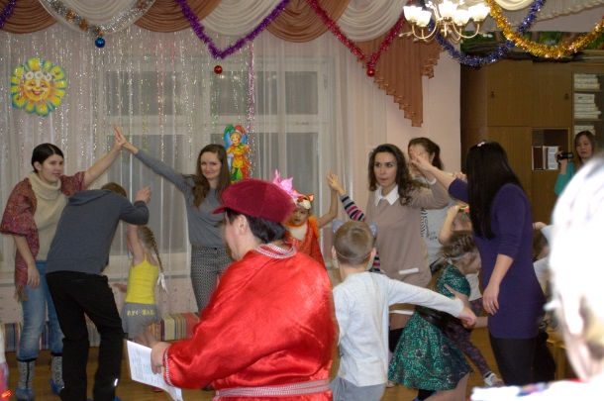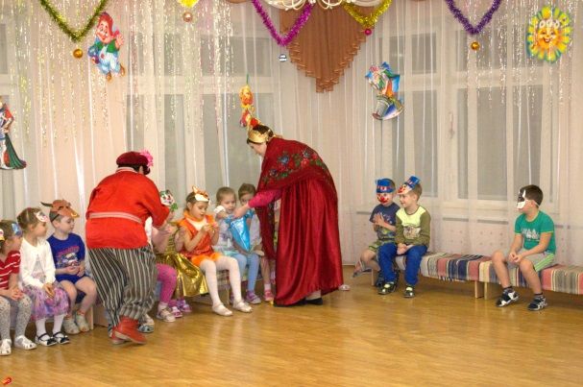
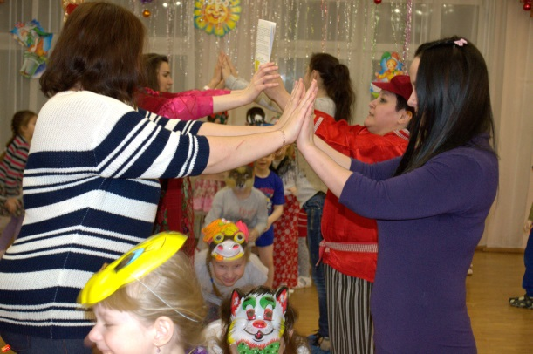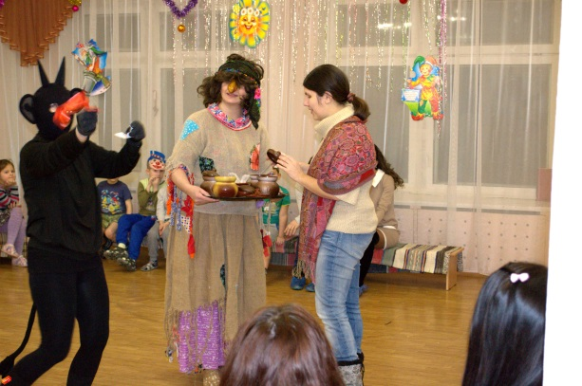

Фестиваль русских народных игр на 1 апреля
(для детей средней, старшей, подготовительной группы)
Действующие лица:
Скоморошина Маша
Скоморошина Даша
Колобок
Заяц - взрослые
Медведь
Волк
Лиса
Дети заходят в зал под р.н.м., их встречают скоморохи Маша и Даша
Маша: Здравствуйте, девчонки!
Даша: Здравствуйте, мальчишки!
Маша: Меня зовут Маша!
Даша: Меня зовут Даша!
Маша: А вас как зовут?
Даша: Дружно, вместе, раз, два, три!
Имя нам своё скажи!
Маша: Мы праздник сегодня откроем,
Нам ветер и дождь не помеха.
Ведь долго мы ждали, не скроем,
Забавный, веселый День Смеха!
Даша: Отмечаем праздник смеха,
Вот потеха так потеха!
Словно целый белый свет
Съел смешинку на обед!
Маша: Наш праздник начинается,
Скучать сегодня запрещается!
Будем шутить, смеяться, танцевать,
В русские народные игры играть!
Даша: А перед тем, как нам играть, хочу вам сказку рассказать!
Сказочку такую, сказку озорную!
Шла я как-то через мост, глянь - ворона мокнет!
Я взяла её за хвост, положила на мост,
Пусть ворона сохнет!
Иду снова через мост, глянь – ворона сохнет,
Я взяла её за хвост, положила под мост,
Пусть ворона мокнет! (можно ещё раз рассказать, только
чуть быстрее)
Маша: Улыбки ваши вам к лицу!
А концерт наш подошёл к концу!
До свидания, друзья! (делает вид, что уходит)
Даша: Не каждый день, но каждый год
Бывает все наоборот.
И первого апреля
Мы никому не верим! Ты нас разыграла!
Маша: Начинаем, начинаем, праздник наш сначала!
Даша: Поздравляем с праздником,
Праздником – проказником!
Маша: Все собрались? Все здоровы!
С нами все шутить готовы?
Даша: Коль готовы, то тогда дружно нам скажите: «Да!»
Маша: Дружно шарик надуваем! (имитируют движения)
В небо шарик отпускаем,
Лопнул шарик (хлопок в ладоши)
Ой-ой-ой! А потом ещё другой!
Хлопать дружно продолжаем!
Героя русской сказки дружно все встречаем!
Герой не выходит
Даша: Герой нас хочет разыграть!
Я поняла, загадку надо отгадать!
Он гулял по лесу смело,
Но лиса героя съела.
На прощанье спел бедняжка,
Его звали… Чебурашка. (Колобок)
В зал забегает Колобок под р.н.м.
Колобок: Я – весёлый Колобок! Но не ешь меня, дружок!
Я сегодня не простой – я волшебный, я – живой!
Я прекрасный Колобок,
Самый умный Колобок!
У меня румяный бок!
Я хочу всех вас пригласить в мою сказку!
Звучит русская народная мелодия, под которую Колобок начинает рассказывать
Колобок: Послушайте меня, мои друзья,
Без чудес никак нельзя!
Я так хочу, чтобы Лиса, Медведь,
Волк и Заяц косой, не съели меня,
А подружились бы со мной!
Маша: Конечно, Колобок, поможем!
В русские игры играть с ними сможем!
И тогда, наверняка,
Все полюбят Колобка!
Даша: Только где же Заяц, Медведь, Волк и Лиса?
Колобок: А весёлые загадки отгадаете, друзья?
- Кто в малине знает толк
Косолапый, бурый… волк (медведь)
2. В чаще голову задрав
Воет с голоду… жираф (волк)
3. Быстрее всех от страха
Несётся… черепаха (заяц)
4. Пушистый хитренький зверёк,
Всё за зайцем прыг да скок.
И бежит за ним, как стрелка,
Это рыженькая …белка (лисица)
Под весёлую р.н.м. заходят Волк, Лиса, Заяц, Медведь
Заяц: А я, Заинька косой,
Хожу по лесу босой,
Я, зато добрее всех,
У меня пушистый мех,
Ушки слышат далеко,
Ножки скачут высоко!
Волк: Все говорят, что Волк я злой,
Не красивый и худой!
Что худой я, не вредит,
У меня спортивный вид!
Ведь без друзей так трудно жить,
Как же, злому тут не быть?
Медведь: Я косолапый и не умею петь,
Как же мне не пореветь!
Но, мои песни хороши.
Ведь их пою я от души!
Неуклюжий, вот как раз,
Каждый может быть из вас!
Лиса: Я лисица – хвост мой рыжий,
Подойди ко мне поближе…
Я хитра, я и умна!
Я такая вот – одна!
Съем тебя я, Колобок!
Сядь скорее на пенёк!
Колобок: Давай дружить будем с тобой,
Я друг - твой, а ты – друг мой!
Маша: Позвали мы сюда детей,
Колобок позвал зверей!
Давай играть с нами скорей!
Хочешь с нами посмеяться?
Сейчас с тобой, со всеми вместе
Будем здесь тренироваться!
Наша первая игра называется «Ха-ха!
Говори, Лисичка: «Ха!»
Медведь два раза «Ха-ха»
Заяц три: «Ха-ха-ха»
А Волк четыре: «Ха!Ха!Ха!Ха!
Колобок 5 раз (говорит «ха» 5 раз),
Потом Маша переходит на детей 6, 7, 8 раз и т.д., пока все не рассмеются
Даша: Много игр на празднике нашем –
Играем, шутим, поем и пляшем.
Будем вместе мы играть
Смелость, ловкость проявлять!
Звери: Приглашаем детвору
Мы на русскую игру!
Воспитателям до праздника раздаются маршрутные листы, по которым они будут водить своих детей, персонажи идут на свою игровую станцию, на которых проводятся русские народные игры. Перед тем, как попасть на станцию воспитатель на дверях читает скороговорку, которую дети хором повторяют. После игр все возвращаются в музыкальный зал
Лиса: Как, оказывается, хорошо иметь друзей!
Пусть узнают все вокруг,
Что Колобок - мой лучший друг!
Звери: Вам говорим, наверняка,
Не станем есть мы Колобка.
Пусть узнают все вокруг,
Что Колобок - наш лучший друг!
Маша: Колобок, приглашай детей,
С тобой потанцевать скорей!
Все танцуют танец «Колобок», звери прощаются, уходят
Даша: Пусть смех и улыбки не знают границ,
Пусть будет светлее от радостных лиц!
А теперь все вместе:
Да здравствует первое апреля –
Праздник шутки и веселья!
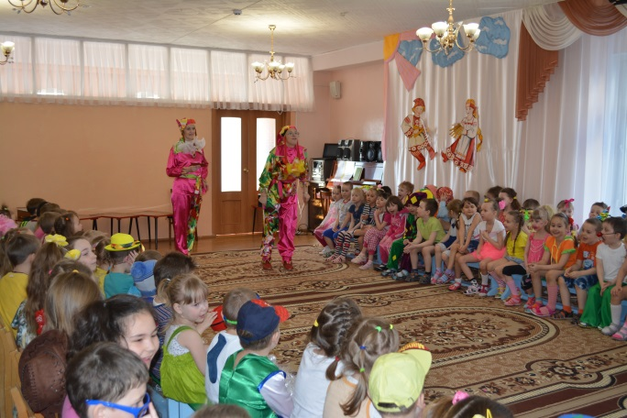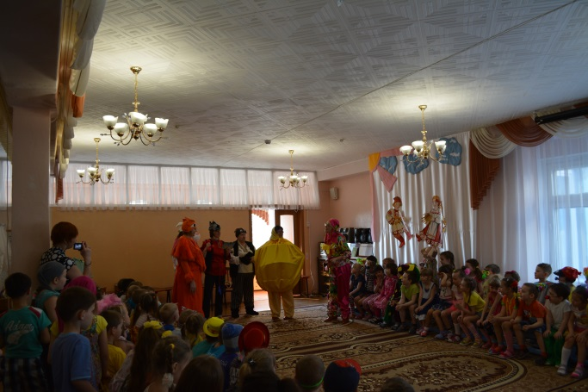

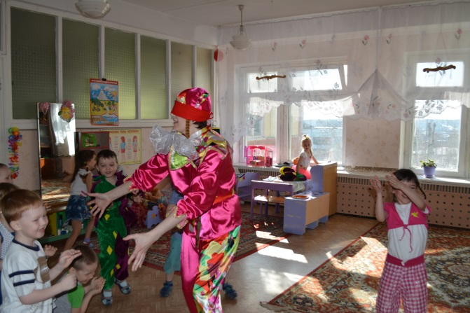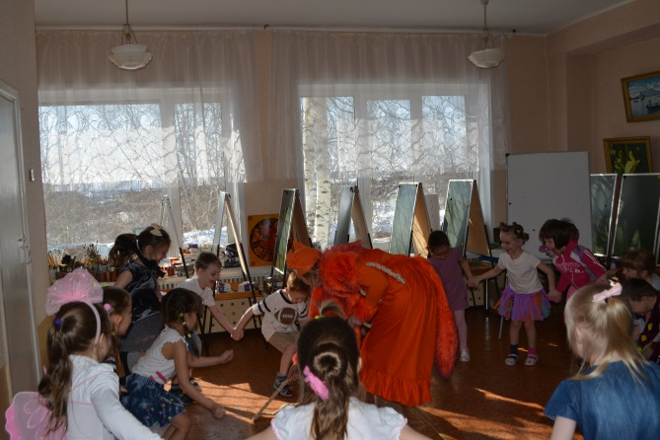

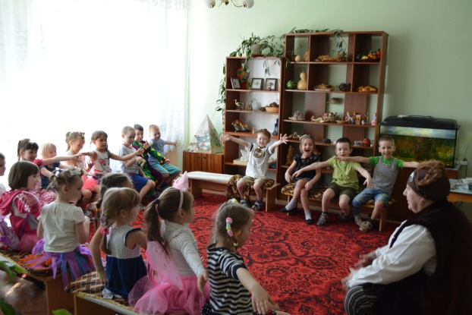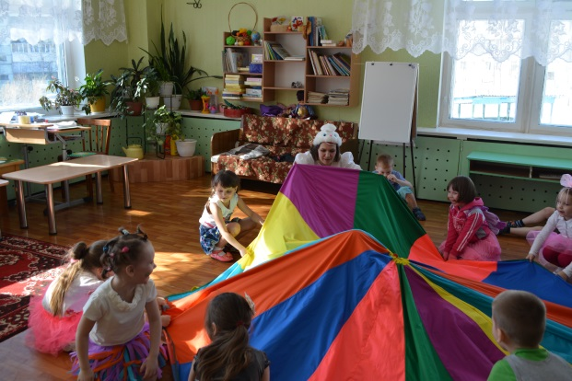

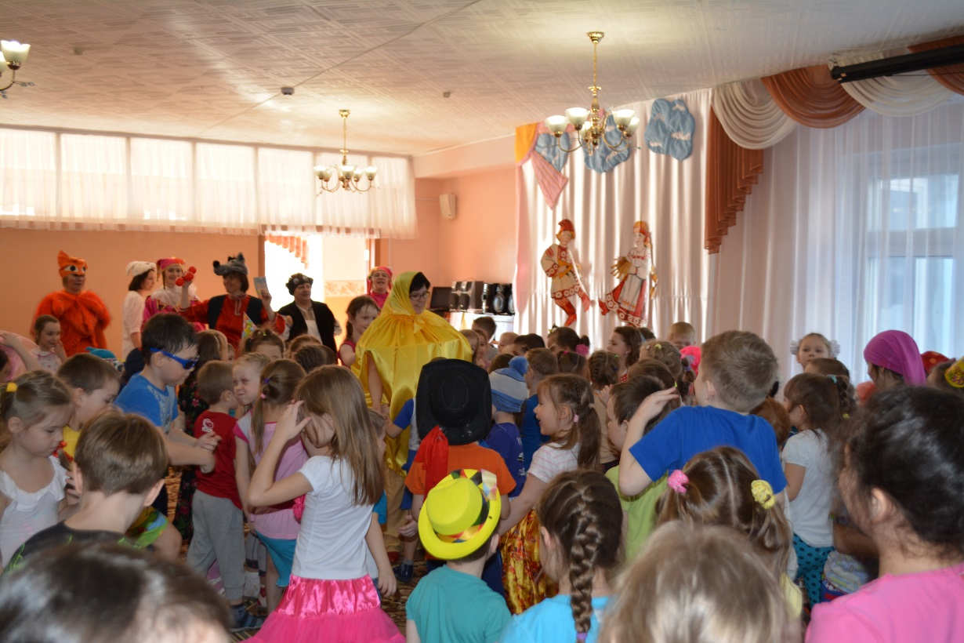

Ярмарка народной игрушки
(для детей и родителей средней группы)
Цель: Расширять кругозор, углубляя представления детей о русской
народной игрушке, обогащать положительными эмоциями,
доставлять радость от праздника: вызывая эмоциональный отклик
при исполнении частушек, игр, плясок; воспитывать интерес и
любовь к русской народной культуре и вызвать чувство уважения к
искусству своего народа.
Действующие лица:
Хозяйка - Воспитатель Матрёшки - девочки
Матрёшка Петрушки - мальчики
Скоморох 1 - Родители 3 торговца - мальчики
Скоморох 2
Участники ярмарки
Петрушка на ширме
Перед началом ярмарки в зале оформлена выставка народной игрушки.
Под фонограмму песни «Ярмарка» дети и родители заходят в зал, садятся на стульчики. Их встречает Хозяйка ярмарки и 2 Скомороха
Хозяйка: Здравствуйте, гости дорогие!
В этот день весенний, у нас ярмарка открывается!
Веселье наше начинается!
1 Скоморох: Здравствуйте, мальчишки – шалунишки!
2 Скоморох: Здравствуйте, девчушки – вострушки!
1 Скоморох: Поудобнее садитесь, веселиться не ленитесь!
2 Скоморох: Ждут вас шутки, озорство! И улыбок штук по сто!
1 Скоморох: Ждут свистелки, погремушки!
И начальник их – Петрушка!
2 Скоморох: Потанцуем мы немножко, вместе с тётушкой Матрёшкой!
Хозяйка: Пожалеете едва ли, что на ярмарку попали!

Выходят 3 торговца, в лотках у торговцев погремушки, матрёшки, ложки, пирожки (из солёного теста)
1 торговец: Кому пирожки? Горячие пирожки!
С пылу, жару, гривенник за пару!
Спешите и торопитесь!
Не бойтесь! Не объедитесь!
2 торговец: Ай-да-да! Ай-да-да!
Все пожалуйте сюда!
Заходите все в наш ряд,
Покупайте всё подряд!
3 торговец: У нас игрушечки славные,
Занятные, забавные!
Глядите скорее, щёки розовеют!
На голове цветной платочек, сарафан в цветочек!
Пухленькие крошки – русские матрёшки!
В зал заходит Матрёшка
Хозяйка: Вот она – русская матрёшка! Образ матрёшки – образ
русской деревенской красавицы – дородной, круглолицей,
румяной девицы.
Матрёшка: Я – тётушка Матрёшка,
Пришла к вам на ярмарку
Поиграть немножко!
Порадовать гостей своею красотой,
Да ещё порадовать своею теплотой!
Подарить всем весёлое настроение,
Кусочек яркого солнца весеннего!
1 Скоморох: Посмотрите, тётушка Матрёшка, сюда пришли матрёшки –
крошки, да непростые, а весёлые и озорные!
Выходят Матрёшки – девочки

2 Скоморох: Вот они матрёшеньки,
Все они милёшеньки…
Все с аленькими щёчками,
Под пёстрыми платочками.
Нарядные, пригожие, чуть на вас похожие…
Матрёшки: Все матрёшки петь хотят,
хором И без музыки грустят!
Хозяйка: К музыканту побегу:
Тут грустят матрешки
Поиграй для них немножко!
- «Частушки матрёшек»
(Тётушка Матрёшка и Скоморохи на проигрыш играют на трещётках)
1 Матрёшка: Очень любим мы, матрешки,
Разноцветные одежки.
Сами ткем и прядем,
К вам на ярмарку идем.
2 Матрёшка: Дуйте в дудки, бейте в ложки!
В гости к вам пришли матрешки!
Мы не деревянные,
Матрёшечки румяные!
3 Матрёшка: Шла по ягоды матрешка,
Позабыла взять лукошко.
И куда ж такую сласть
Мне теперь, подружки, класть?
4 Матрёшка: Ходят куры в стороне,
Позабыли обо мне.
Принесла горошку –
Вспомнили матрешку!
5 Матрёшка: Мышку встретили подружки,
И попрятались друг в дружке.
А, которая, осталась,
Больше всех перепугалась!
6 Матрёшка: Я девчонка ничего!
Не боюсь я ничего.
Если я и упаду,
Все равно не пропаду!
7 Матрёшка: Весь народ глядит в окошки:
Танцевать пошли матрешки.
Заведём мы хоровод,
И порадуем народ!
Матрёшка: Ну и музыка играет!
Ноги сами рвутся в пляс!
И нарядные матрёшки
Спляшут весело для вас!
- Танец Матрёшек
(взрослая Матрёшка танцует с маленькими)
После танца Хозяйка подходит к торговцам, берёт с лотка матрёшки - погремушки
Хозяйка: Музыкальные матрёшки есть на ярмарке у нас,
Становитесь поскорее, поиграем мы сейчас!
- Игра «Музыкальная матрёшка»
Описание игры: Все встают в круг. Под музыку передают сразу 3 матрёшки – погремушки друг другу по кругу с разных мест. По окончании музыки, тот, у кого в руках осталась матрёшка, выполняет движения, соответственно приведённым ниже строчкам. Их говорит тётушка Матрёшка:

- У кого в руках матрешка,
Тот попляшет с ней немножко!
- У кого в руках матрешка,
Тот похлопает в ладошки!
- Кто матрешку в руки взял,
Тот задорно нам сплясал!
- Кто матрешку в руки взял,
Тот красиво приседал!
- У кого в руках матрёшка,
Помяукай нам как кошка!
После игры все садятся на стульчики
1 Скоморох: Сколько ярмарок не обойдёте,
Лучше нашей не найдёте!
Игрушки наши повсюду славятся,
Подходите скорее и вам понравятся!
Хозяйка приглашает родителей представлять свои игрушки
Хозяйка: Уважаемые родители!
Игрушки – поделки представить нам всем, не хотите ли?
- Представление игрушек родителями
2 Скоморох: (берёт в руки ложки)
А вот эти деревянные ложки,
Так же, как тётушку Матрёшку,
Расписала нам сама
Золотая хохлома!
(стучит ложками)
Хозяйка: Звонкие, резные
Ложки расписные!
От зари и до зари
Веселятся ложкари!

Матрёшка, Скоморохи, Хозяйка раздают детям ложки
- Ансамбль ложкарей
Взрослые действующие лица тоже играют с детьми
Звучит р.н.м., на ширме появляется Петрушка
Петрушка: Здравствуйте! Здравствуйте, уважаемая публика!
А нет ли здесь на ярмарке маленького бублика?
1 Скоморох: (подходит к ширме)
А ты кто такой? Скорей представляйся!
Петрушка: Лучше куклы не было и нету,
Знаком во всех уголках планеты,
Самая весёлая в мире игрушка
Неунывающий русский Петрушка!
2 Скоморох: (подходит к ширме)
Наше тебе почтение и уважение!
Чем порадуешь нас всех?
Петрушка: Подарю вам шутки, смех!
Я – шустрый Петрушка,
Колпак на макушке!
Улыбнитесь, Жени, Даши,
Артёмки, Ани и Наташи!
Из любого уголка
Пусть доносится «Ха – ха»!
Все действующие лица начинают смеяться
Смех и юмор, веселинки
Заменяют витаминки!
Вопросы буду задавать!
Хозяйка: На них мы будем отвечать!
Петрушка: Если да, то хлопаем, если нет, то топаем!
- Игра «Весёлые вопросы»

Петрушка: Вы любите груши?
Не моете уши?
Любите конфеты?
Мясные котлеты?
Любите побаловаться?
На лошадке покататься?
Грызть сушки?
Ломать игрушки?
В ванной купаться?
Спортом заниматься?
Весело смеяться?
А есть средь вас Петрушки
Русские игрушки?
Покажитесь мне скорей
Выходят Петрушки
Улыбнитесь веселей,
Примите от Петрушки вот эти погремушки!
Петрушка передаёт из-за ширмы корзинку с погремушками. Действующие лица раздают погремушки Петрушкам
Петрушка: Мы русские игрушки!
ребёнок Зовут нас всех Петрушки.
Вид у нас приличный,
И даже симпатичный.
Петрушка: Что ж, Петрушки,
на ширме Что ж, игрушки!
Погремушками звените,
Здесь на ярмарке спляшите!
- Танец Петрушек с погремушками
Петрушка: Танцевали вы прекрасно
на ширме Танец ваш был просто классный!
До свиданья всем, друзья!
Дарю вам погремушки я!
1 Скоморох: Эй, Матрёшечки – девчушки!
Веселушки, хохотушки!
Да Петрушки – молодцы,
Озорные удальцы!
2 Скоморох: Выходите все плясать,
Чтоб свой танец показать!
- Танец Петрушек и Матрёшек
Танец заканчивается в кругу, все остаются на месте, Хозяйка выносит карусель
Хозяйка: Ярмарке пора уж закрываться,
Но, мы ещё на карусели будем все кататься!
Матрёшка: Карусель, Карусель – это радость и смех!
Карусель, карусель – это праздник для всех!
1 Скоморох: Мы проехаться б хотели
На весёлой карусели!
2 Скоморох: Занимай скорей места!
Прокатись кругов до ста!
- Игра «Карусель»
(можно взять вторую карусель и пригласить всех зрителей «покататься»)
Хозяйка: Мы к столу вас всех зовём,
И чайку мы всем нальём.
Сверху пар и снизу пар,
Кипит наш русский самовар!
Чаепитие

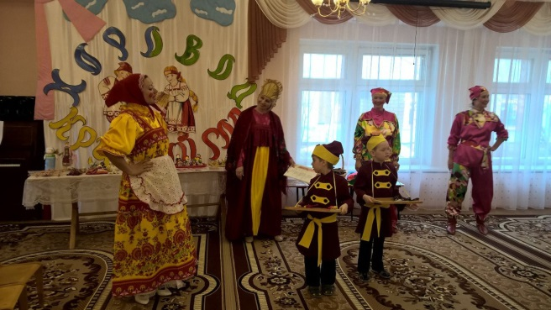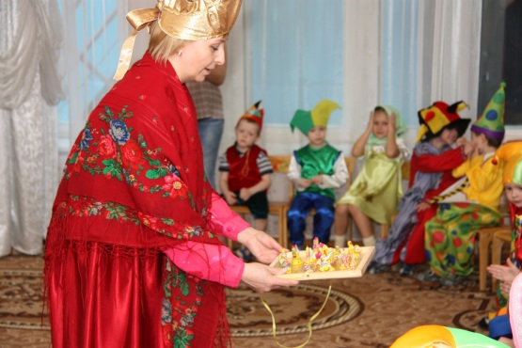

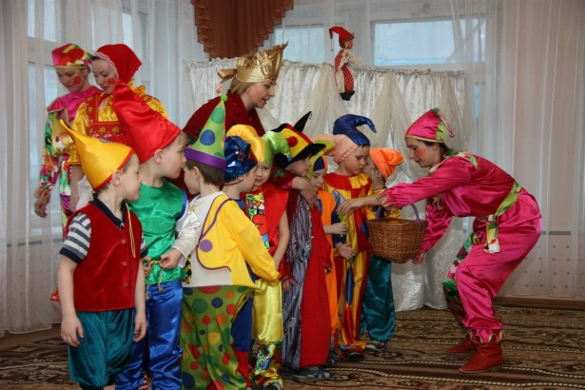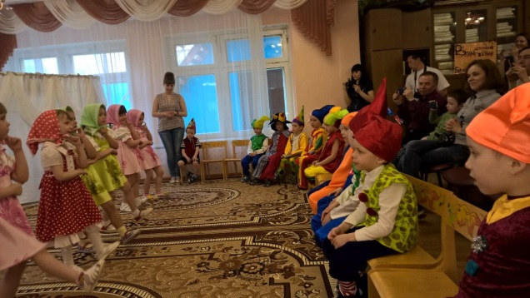

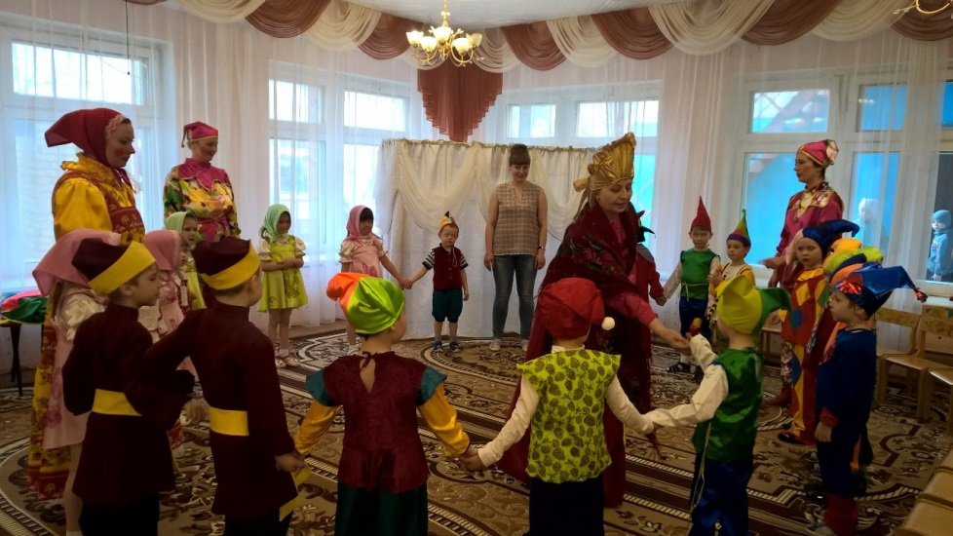

«Чудный сон»
сценарий для детей и родителей старшей группы
(прикладное искусство: дымковская игрушка, гжель, хохлома)
Цель: Воспитывать в детях чувство прекрасного, чувство патриотизма,
человеческой духовности, чувство уважения к мастерам русского
народного творчества.
Действующие лица:
Сказочница - воспитатель Дымка
Дымковская барышня
Гжель - родители Гжель - дети
Хохлома
Царица - воспитатель изо Хохлома

Звучит фонограмма русской народной мелодии.
Дети вместе с родителями заходят в зал, их встречает Сказочница
Сказочница: Здравствуйте, гости дорогие. Я - Сказочница!
сегодня мы совершим с Вами путешествие в сказочный мир
красоты, добра, в мир ярких красок и удивительных
творений русских народных умельцев.
Наполним вместе сказку былью,
Ведь в ней так много красоты.
И вместе, будто бы на крыльях.
Перенесёмся в мир мечты!
В зал заходит Царица, садится на трон, закрывает глаза
Солнце по небу катилось,
Солнце за гору садилось.
Переделав все дела,
Спать Царица уж легла
Чудный сон приснился ей,
Деревенька меж полей!
Царица открывает глаза и вместе с детьми смотрит слайды
Далее рассказ сказочницы сопровождается слайдами, на
фоне которых звучит русская народная музыка
Давным-давно, отсюда и не видно как далеко, стояла
деревенька. Поначалу и названия у неё не было. Жили в той
деревеньке люди добрые и весёлые. Летом они в поле
работали, песни пели. А зимой на печи лежали, пироги да
баранки жевали, на санях катались, от души баловались! А
ещё в той деревеньке глина была красная. И, научились люди
из неё игрушки лепить – оленей, индюков, нянек с
младенцами и барынь в пышных юбках. Но особенно любили
мастера лепить свистульки в виде птичек. Вылепленные
игрушки зимой обжигали в печи. И над всей деревенькой
стелился дым из печных труб. Со временем эту деревеньку
так и прозвали – Дымково. А игрушку назвали – Дымковской.
После обжига игрушку белили мелом на молоке и она
становилась белой. И стали мастера думать и спорить,
какими красками расписать игрушку. Долго они думали и
спорили, до самой весны! А весной зазвенела капель,
застучали по крышам капельки дождя, затем выглянуло
солнышко, и в небе над деревенькой появилась радуга.
На слайдах появляется картина радуги
- Песня «Семь дорожек
1.Над рекой, над городом
Вырос мост, вырос мост.
Это встала радуга
Выше звёзд, выше звёзд.
Припев: Семь дорожек светится
В зеркале реки,
Побежим по радуге
Наперегонки.
Улыбнётся солнышко
В рыжие усы,
Каждому достанется
Капелька росы.
2.Мы подкову-радугу
Разогнём, разогнём.
И в косичку радугу
Заплетём, заплетём.
Припев: тот ж
3. Не растает радуга
Насовсем, насовсем.
Мы разделим радугу
Всем, всем, всем.
Всем, всем, всем.
Припев: тот же
Сказочница: И сказала Радуга:
«!Я – яркая Радуга,
Полоска – к полоске,
Линия к линии:
Жёлтая, зелёная, красная, синяя….
Так пусть же игрушка станет красивой –
В жёлтую линию, красную, синюю!»
Слайды дымковской росписи
Так и повелось расписывать Дымковскую игрушку яркими
полосками, весёлой клеткой, украшать кружочками и
точками, используя яркие краски радуги – синюю, красную,
зелёную, жёлтую. Полюбились мастерам и другие цвета –
особенно малиновый и розовый.

Выходит Дымковская барышня с детьми в дымковских костюмах, у них в руках дымковские игрушки, к ним подходит Царица, рассматривает, подходит к Дымковской барышне
Царица: В ней нету цвета дымного, что серости серей!
В ней что-то есть от радуги, от капельки росы.
В ней что-то есть от радости, гремящей как басы!
Посмотрите, как хороша - эта девица-душа.
Дымковская: Я дымковская барышня
барышня В ярком платье расписном,
Краснощека, круглолица,
Полюбуйся-ка, народ!
Сидит кокошник горделиво,
Прекрасна я и так красива!
А пришла я не одна,
С собой своих я деток
На праздник привела!
Рассказчица: Подошла Царица ближе,
Наклонилася пониже!
Царица: Как прекрасны твои дети,
Узоры расчудесны эти
Белоснежны, как берёзки,
Кружочки, клеточки, полоски,
Простой, казалось бы узор,
Оторвать не можешь взор!
Дымковская: Идёт о дымке нашей слава,
барышня Заслужив на это право.
Говорят о нас повсюду,
Удивительному чуду
Мы поклонимся не раз
О древней дымковской игрушке
Поведем сейчас рассказ.
Ребёнок: Есть у нас у всех игрушки,
дымка Разноцветные зверюшки!
Все из глины слеплены,
Как забавны, как милы!
- Песня «Дымковские игрушки» (на мотив р.н.м. «Во саду ли…»)
(песню поют дети в дымковских костюмах)
Мальчик: Наши руки крендельком,
Щёки, будто яблоки.
С нами издавна знаком
Весь народ на ярмарке.
Девочка: Мы игрушки расписные,
Хохотушки вятские,
Дымковские барышни,
Кумушки посадские.
Девочка: С лентами, да бантами
Мы гуляем парами,
Мы гуляем парами,
Проплываем павами.
Девочка: У кого-то глина,
Стала вдруг павлином,
У кого – синицей,
Ай, да мастерицы!
Мальчик: Мы игрушки складные,
Складные, да ладные,
Мы повсюду славимся,
Мы и вам понравимся!
Рассказчица: Все к игрушкам подойдём,
С ними мы играть начнём!

- Игра с дымковскими игрушками
Описание игры: Все дети встают в круг, а Дымковская барышня, дети в дымковских костюмах в середине круга. Дети с Царицей и Рассказчицей под р.н.м. идут по кругу в одну сторону, в другую, танцуют, выполняя движения русского народного танца, по окончании музыки быстро подбегают к детям в дымковских костюмах и Дымковской барышне, образуют пары. Кому пары не хватило, танцует в кругу, остальные хлопают
Дымковская барышня и дети в дымковских костюмах садятся на стульчики, Царица садится на трон и «засыпает»
Рассказчица: Солнце по небу катилось,
Солнце за гору садилось.
День прошёл, уж ночь стучится,
Вновь царица спать ложится.
Вся в мечты погружена,
Ждёт волшебный сон она.
На экране слайды гжели
В тихом Подмосковье
Речка Гжелка бежит,
Вдоль этой речушки,
Деревенька стоит.
Резные оконца,
На крыше конёк
Из чистого колодца
Водицы глоток
Заросли ивы вдоль речки бегут,
Умельцы в той деревеньке живут.
Расписную посуду они мастерят,
Синим по белому чудо творят!

Выходит Гжель, дети в костюмах гжели, Царица подходит к ним
Царица: Всё вокруг белым-бело,
Будто снегу намело.
А по-белому - цветы,
Как лазурь небес, чисты,
Голубые, как ручей.
Рассказчица: «Гжель», - послышалось вдруг ей
Гжель: В этот зимний вечер,
Радуемся встрече,
Голубая сказка Гжели к вам пришла.
Из времён далёких,
Старины глубокой
К вам своё тепло и ласку принесла!
Царица: Ах, ты, Гжель родная,
Сказка голубая,
Где взяла ты столько
Нежной красоты?
Гжель: От берёзок белых
Да ещё от снега
Заискрился белым цветом мой фарфор,
Голубые розы, русские морозы
Нежно кистью рисовали мой узор!
1 ребёнок: Фарфоровые чайники, подсвечники, часы,
гжель Животные и птицы невиданной красы.
2 ребёнок: Деревня в Подмосковье прославилась теперь,
гжель Известно всем в народе ее названье – Гжель!
3 ребёнок: Гордятся в Гжели жители небесной синевой,
гжель Не встретите на свете вы красоты такой.
4 ребёнок: Голубизну небесную, что сердцу так мила,
гжель Кисть мастера на чашу легко перенесла.
5 ребёнок: У каждого художника есть свой узор любимый,
гжель: И в каждом отражается сторонушка родимая
6 ребёнок: Поколенья мастеров бело-синей Гжели –
гжель Чародеи двух цветов, наши Боттичелли!
7 ребёнок: Незатейливый узор из оттенков краски,
гжель Глина белая, фарфор – атрибуты сказки!
8 ребёнок: Ее трава шелковая, ее цветы весенние
гжель И мастерство волшебное, достойно восхищения!
4.Хоровод «Сказочная гжель»
Рассказчица: Радует гжель своей красотой
Сегодня мы здесь поиграем с тобой!
5.Игра «Кто быстрее найдёт свою посуду»
Описание игры: по принципу игры «Чей кружок быстрее соберётся». Дети встают в три круга, в середине каждого круга стоит ребёнок – водящий. В первом кругу у водящего в руках картинка с гжельской тарелочкой, во втором кругу у водящего картинка с гжельским чайником, в третьем кругу у водящего картинка гжельской чашкой. Под р.н.м дети идут по кругу, разбегаются по залу, останавливаются, выполнят «ковырялочку», в это время водящие меняются местами, по окончании музыки, дети ищут свою посуду, образуя круг. Кто быстрее?
После игры все садятся на стульчики, а Царица садится на трон, «засыпает»
Рассказчица: За день солнышко устало,
Закатилось и пропало,
И в покоях свет погас.
Спать Царица улеглась.
Только глазоньки закрыла,
Ей опять виденье было.
На экране слайды
Снится, будто бы девица-
На все руки мастерица-
С кисточкой волшебной ходит,
Золотой узор выводит
Краски яркие горят,
Украшают всё подряд:
И посуду, и столы,
Дева та из Хохломы.
Посуда не простая
А точно – золотая!
С яркими узорчиками
Ягодками и листочками
Роспись хохломская,
Словно колдовская
В сказочную песню
Просится сама
И нигде на свете
Нет таких соцветий
Всех чудес чудесней
Наша хохлома.
А родина хохломской росписи -
Город Семёнов Нижегородской области
В Семёнове этом - в русском краю,
Стояли избушки в бытность свою...
И пели там птицы, кормила земля.
И жёлтая ржица ласкала поля.
Леса там родили рябину, цветы.
И люди там жили, лелея мечты.
Чтоб жизнь была краше для жителей тех -
Писали на чашах узор для потех.
Писали узоры их руки и души.
Молились в соборах, чтоб не было суши.
А в этих узорах рябиновых лоз,
Царили соборы, леса и покос.
Там музу вершил кистью русский народ.
И сказку творил, нежно писаный плод.
Там сказка вплеталась в ковши и дома.
Вот так зарождалась у нас хохлома!
Выходит Хохлома и дети в костюмах хохломской росписи, к ним подходит Царица
Царица: «Как красиво, сказочно!» - скажете мне вы,
Я попала в царство Золотой Хохломы!
Хохлома: Я – золотая Хохлома,
Красотой своею всех свожу с ума!
Яркая, лучистая, узоры золотистые!
Стоит студеная зима,
Снежинки крутит буйный ветер,
А солнечная Хохлома.
Всегда напомнит вам о лете.
Вставайте, детишки скорее рядком,
Мы сегодня здесь частушки,
Всем про хохлому споём!
6.Частушки про хохлому
(поют дети в хохломских костюмах)
1ребёнок: Хохлома да Хохлома
Разукрашу все дома.
А потом всю улицу –
Петуха и курицу.
2 ребёнок: Бабка деда до обеда
Заставляла рисовать
Ведь в красивую посуду
Щи приятно наливать.
3 ребёнок: Есть из хохломской посуды-
Одно наслаждение.
Хоть окрошку, хоть салат-
Просто объедение!
4 ребёнок: Я всё небо разрисую,
Разрисую хохломой,
Пусть все лётчики летают
Под такою красотой!
5 ребёнок: Все листочки, как листочки
Ну а этот золотой.
Красоту такую эту
Называют хохломой!
6 ребёнок: Я вчера такое видел,
Не расскажешь никому.
Сидит заяц на берёзе
И рисует хохлому!
7 ребёнок: Надою я молока
И налью котёнку.
Разрисую хохломой
Милую Бурёнку!
8 ребёнок: Ох, Россия, ты, Россия!
Славы не убавилось.
Золотою хохломой
На весь мир прославилась!
Царица: (берёт в руки хохломские ложки)
Как я люблю хохломское искусство!
Ложки в моём царстве хохломские,
К ним у меня прекрасное чувство,
С детства они мне такие родные!
Рассказчица: На Руси всем мастерам, почёт и уважение.
Разбирайте, люди, ложки всем на удивление!
Хохлома: Ложка хохломская,
Работа ручная,
Будем ложками стучать,
И на ложечках играть!
- Ансамбль ложкарей
(играют все дети)
Дети встают в две шеренги на танец «Росиночка - Россия», между шеренгами встаёт Царица
Рассказчица: Утро доброе пришло,
Солнце на небе взошло.
Сон растаял, словно снег,
Вдруг Царица слышит смех…
Дети смеются
Глядь, вокруг неё девицы
Краснощёки, круглолицы.
С ними вместе молодцы –
На все руки удальцы!
Царица: Велика Россия наша,
И талантлив наш народ,
О Руси родной, умельцах
На весь мир молва идёт!
- Танец «Росиночка – Россия»
Рассказчица: Подошло к концу наше путешествие в сказочный мир,
И как повелось в России, устроим сегодня мы пир!

Родители после мероприятия рассматривают рисунки детей по прикладному искусству, выполненными в изостудии
Чаепитие
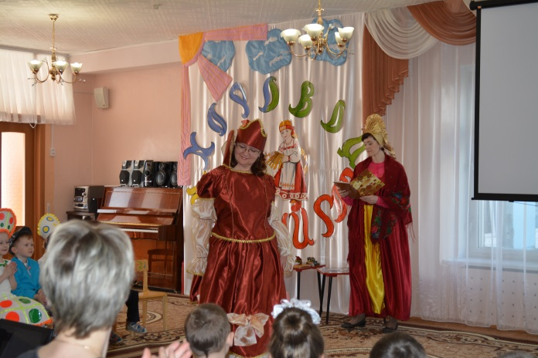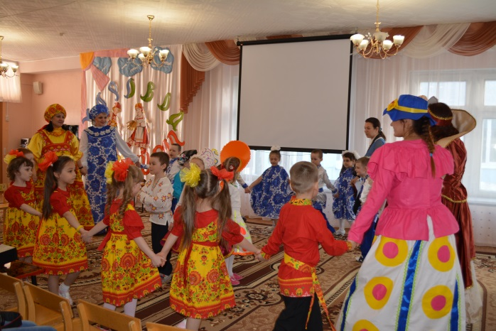
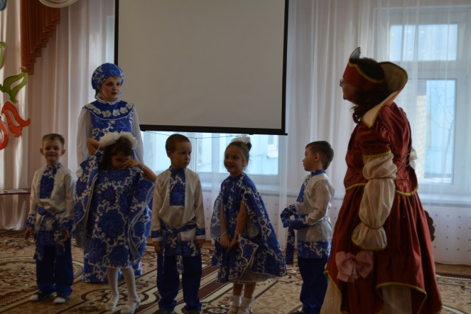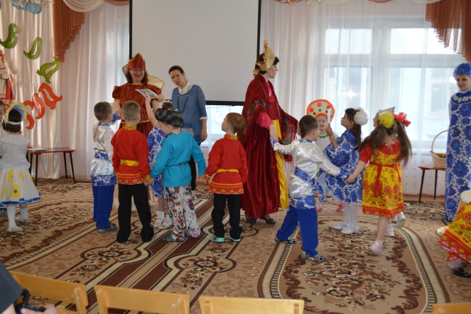
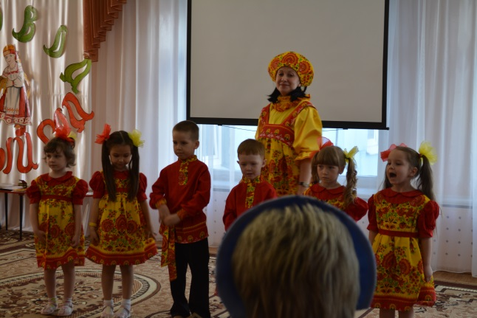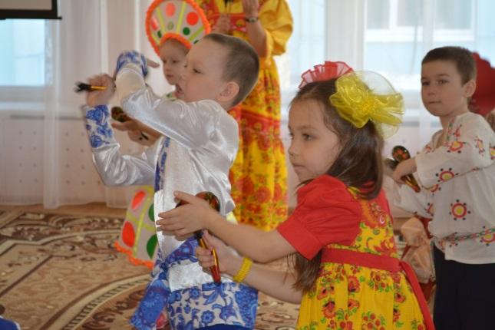
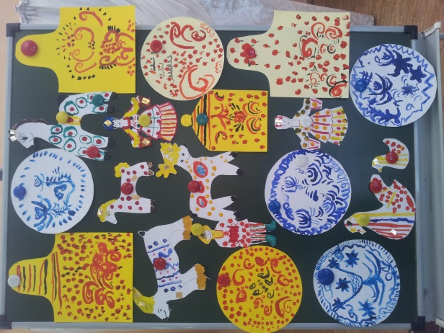

Заключительный этап
Развлечение «Хоровод круглый год»
(для средней и старшей группы)
Действующие лица:
Хозяйка
Домовёнок Кузя - взрослые
Ведущий
Под фонограмму песни «Русская изба» заходят дети в зал, их встречает Хозяйка
Хозяйка: Милости просим, гости дорогие. Дай бог тому, кто в нашем дому,
дорогим гостям, милым детушкам, проходите, не стесняйтесь,
поудобнее располагайтесь!
Дети заходят в зал, садятся на скамейки
Хозяйка: Посидим рядком, поговорим ладком!
Раздаётся стук в дверь
Кто же к нам в дверь стучится? Заходите! Милости просим!
Стук в дверь, но никто не заходит
Ребята, как вы думаете, кто мог к нам прийти сейчас?
Ответы детей
Кажется, я догадалась. Это мой друг домовёнок Кузя. А живёт
он вон там, за печкой. Он так любит, чтобы его приглашали
самыми добрыми, ласковыми и нежными словами. Поможете
мне его позвать?
Дети называют слова, появляется домовёнок Кузя под фонограмму р.н.м. «Во саду ли…» и поёт:
Кузя: Домовой за печкой жил,
С ребятишками дружил,
Он хозяйке помогал,
Да детишек развлекал.
Он за печкою сидит,
Иногда слегка ворчит,
А вообще я удалой,
Самый лучший домовой!
Хозяйка подходит к Кузе
Хозяйка: Кузя, а где ты был?
Кузя: У бабушки!
Хозяйка: А что принёс?
Кузя: Оладушки!
Хозяйка: А где же они?
Кузя: Под лавкой!
Хозяйка: Под лавкой? Экий, Кузя, ты чудак!
Кузя: А вы, детки, как?
Ответы детей
Хозяйка: А мы бы оладушки на стол положили, да и съели!
Кузя: Ладно, в другой раз так и сделаю! (отворачивается)
Хозяйка: Кузя!
Кузя: Аюшки!
Хозяйка: Где ты был?
Кузя: У бабушки!
Хозяйка: Что принёс?
Кузя: Сапожки!
Хозяйка: А где же они?
Кузя: А я их на стол поставил и съел!
Хозяйка: Съел сапожки? Экий, Кузя, ты чудак!
Кузя: А вы, детки, как?
Ответы детей, Кузя опять отворачивается
Хозяйка: Ты что, Кузенька, не весел? Свою головушку повесил? Ты же сам
сейчас нам пел: «Я Хозяйке помогал да детишек развлекал!»
Кузя: Скучно мне! Нынче никакого праздника нет, все прошли, вот
поэтому я и грустный!
Ведущий: А вот наш детсадовский народ, хороводы водит круглый год!
И нам никогда не бывает скучно и грустно! Правда, ребята?
Пой, танцуй, играй, пляши!
Веселимся от души! Хочешь, Кузенька, вместе с ребятами
вспомнить все праздники, какие мы отмечали?
А первый праздник наш одному овощу посвящался,
Угадай, как он назывался:
Я на грядке уродилась,
В сто одежек нарядилась.
Все одежки без застежки,
Кочерыжка вместо ножки.
Кузя не может отгадать
Дети: Капуста
Хозяйка: Капусту нашу прославляли,
На наш весёлый праздник ждали!
С Капустой играли, хоровод водили,
Ну, и, конечно же, потом её дружно все солили!
Ведущий: Дружно за руки возьмёмся,
С Хозяйкой вместе в огород пройдёмся!
Средняя группа
- Песня «Вот какие кочаны»
( стихи И. Мазнина, р.н.м. «Во саду ли в огороде»)
Слова песни:
1.Как на грядке сто одежек
Тра-ля-ля тра-ля-ля
Появилось без застежек
Тра-ля-ля тра-ля-ля
Припев: Вот такие кочаны!
Вот такой величины!
Вот такие кочаны!
Вот такой величины!
2.Было пусто стало густо
Тра-ля-ля тра-ля-ля
Поднялась моя капуста
Тра-ля-ля тра-ля-ля
Припев: Вот такие кочаны!
Вот такой величины!
Вот такие кочаны!
Вот такой величины!
3.Ах, Капуста, что за диво!
Тра-ля-ля тра-ля-ля
И пушиста и красива
Тра-ля-ля тра-ля-ля
Припев: Вот такие кочаны!
Вот такой величины!
Вот такие кочаны!
Вот такой величины!
Старшая группа
Хоровод «Я сажу, сажу капустку»
Хозяйка: Выходите веселей,
Капусту завивать быстрей!
Хозяйка ведёт детей, Ведущий берёт за руку последнего ребёнка. Все начинают завивать Капусту «улиткой», потом идут в обратную сторону и идут уже за Ведущим, «развивают Капусту».
Хозяйка: Скучать не придется,
Всем дело найдется!
Пора капусту убирать,
Да на зиму запасать!
Средняя и старшая группа

Игра «Чья команда быстрее соберёт капусту»
Описание игры:
Ведущий с Хозяйкой собирают две команды детей, все встают в колонну друг за другом, раскладывают два обруча, кладут в обручи капусту из картона, у первых участников в руках корзинки. По команде участники добегают до обруча, берут из обруча одну капусту, кладут в корзину, возвращаются к своей команде и передают корзинку следующим участникам и т.д.
Хозяйка: Вот как славно поиграли,
Всю капусту мы собрали!
А теперь мне помогайте,
Рубить капусту начинайте!
Игра «Капуста»
Описание игры:
Дети подпевают слова игры, выполняют движения соответственно тексту песни
Ведущий: Мы капусту нарубили,
Перетерли, посолили,
И набили плотно в кадку.
Было всё у нас в порядке.
Хозяйка: Ну что, Кузенька, развеселили тебя ребята?
Кузя: Развеселили, развеселили! А какой праздник следующим
был?
Хозяйка: Праздник «Синичкин день». По приметам к этому сроку
прилетают зимующие птицы — свиристели, щеглы, снегири,
дятлы и др. (всего 15 видов по народным приметам)
Они подбираются ближе к жилью, где больше корма.
Ведущий: В народе говорили «Подкорми птиц зимою – послужат тебе
весною». Но, конечно, главная героиня праздника – Синица!
Не велика птичка – Синичка, а свой праздник знает!
Хозяйка: А Синичка Воробью сестричка!
Старшая группа
Хоровод «Летал, летал, воробей»
Кузя: Вижу, есть у вас свистульки,
Есть у вас и бубенцы,
Так пускай же птичьи трели,
Полетят во все концы!
Оркестр «Птицы и птенчики» (музыкальное сопровождение: «Птички и Ворона» А.И. Бурениной, муз. А. Кравцович)
Кузя: А кормушки для птиц вы смастерили?
Ведущий: Конечно, смастерили. У нас очень заботливые родители и
дети!
Хозяйка: А Синичкин день прошёл, следующий праздник к нам
пришёл! Святки: дня прибыло на куриную ступню!
Коляда, коляда
Накануне Рождества.
Коляда пришла
Рождество принесла!
Ведущий: Сеем, сеем, посеваем,
С Новым Годом поздравляем!
Средняя группа
Хоровод - песня «Белые в декабре»
Старшая группа
Дети: Коляда – коляда, отворяйте ворота,
Открывайте дверцу, принесите хлебца,
Доставайте чашки, положите кашки,
Сладкие конфетки, медные монетки,
Кренделёк и бублик, и железный рублик!
Ведущий: На колядки всё бывает,
И нечисть всякая оживает!

В зал заходят Чёрт и Баба Яга, у них на подносах вареники
(из солёного теста)
Хозяйка: Мы эту нечисть выгоним! Кузя, а ну-ка, неси сюда соль и
пепел. Пройдут они по соли – пощиплет им пятки, пройдут по
пеплу быть им палёными! Детки повторяйте за мной: «Мир
всем, дух вон!»
Дети повторяют, Хозяйка «сыплет» соль и пепел на пол
Баба Яга: Подождите, не гоните нас! Ведь ни одно рождественское
гадание не проходит без нечистой силы. А погадать-то, небось,
хочется?
Чёрт: А мы вот вам и вареничков гадальных настряпали! Хотите
узнать, как в старину наши бабушки гадали? Они лепили
вареники и говорили: «Кому вынется, тому сбудется, скоро
сбудется, не минуется!
А ну-ка, Хозяюшка помогай раздать наши гадальные варенички!
Раздают детям вареники, в которых завёрнуты пуговицы, щепочки, ленты. Взрослые помогают детям.
Баба Яга: У кого ленточка, покажите. Вы будете богатыми!
Чёрт: У кого щепочка, покажите. Вы будете здоровыми и сильными!
Баба Яга: У кого пуговица, покажите. Вы будете самыми счастливыми!
Хозяйка: Спасибо вам за хорошее гадание. Ладно уж, ступайте,
веселитесь, да плохого никому не желайте! Ведь есть такая
примета, если первый день в году будет весёлым, то и год будет
весёлым!
Баба Яга и Чёрт уходят
Звучит музыка Рождества
Хозяйка: Христос Спаситель в полночь родился,
В вертепе бедном он поселился!
Ведущий: Вот над вертепом Звезда сияет
«Христос родился!»- всем возвещает
Средняя группа
Песня «Наступило Рождество»
Звучит фонограмма пения птиц, песнопений Масленицы, Хозяйка вносит чучело Масленицы
Кузя: А это что за праздник такой?
Хозяйка: Проводы зимы, встреча с весной!
Ведущий: Полно Зимушке зимовать,
Пора и Весну красную встречать!
Хозяйка: Чучело Масленицы на костре сжигают!
Блины пекут, да разные игры затевают!
Средняя и старшая группа
Игра «Гори, гори, ясно»
После игры звучит фонограмма смеха
Хозяйка: Наши праздники продолжаются,
Скучать в этот день всем запрещается!
Ведущий: «День смеха» праздник называется!
Отмечали праздник смеха,
Вот потеха так потеха!
Словно целый белый свет
Съел смешинку на обед!
Хозяйка: Хочешь с нами посмеяться?
Сейчас с тобой, с ребятами
Будем здесь тренироваться!
А весёлая игра называется «Ха-ха!
Кузя! Говори нам : «Ха!»
Кузя повторяет
Ну, а, я два раза «Ха-ха»
Дети вместе три раза «Ха-ха-ха»!
А Кузя наш четыре раза «Ха!Ха!Ха!Ха!
Кузя повторяет
Ведущий: Дружно за руки возьмёмся,
Да как вместе засмеёмся!
Все смеются
Хозяйка: Много играли на празднике этом –
Шутили, смеялись детишки при этом
В русские игры вместе играли
Смелость и ловкость свою проявляли!
Кузя: Приглашаю детвору
Я на русскую игру!
Средняя и старшая группа
Игра «Кот и мыши»
Кузя: Как славно с вами поиграл,
Давно я так не хохотал
Повеселили вы меня,
Прощаюсь, детки, с вами я!
Хозяйка: Подожди, не уходи,
Другой праздник впереди!
К нам сюда скорее просим,
Подходи, честной народ.
Веселиться продолжаем.
Всех нас ярмарка зовет!
Ведущий: Ярмарка русской народной игрушки!
Хозяйка:: У нас игрушки славные,
Занятные, забавные!
Погляди скорее, щёки розовеют!
На голове цветной платочек, сарафан в цветочек!
Пухленькие крошки – русские матрёшки!
Средняя группа
Танец Матрёшек
Ведущий: А вот ещё игрушки!
Называются Петрушки.
Кузя: Вид у них приличный,
И даже симпатичный.
Хозяйка: Что ж, Петрушки,
Что ж, игрушки!
Погремушками звените,
Нам свой танец покажите!
Танец Петрушек
Хохлома: Ложка хохломская,
Работа ручная,
Будем ложками стучать,
И на ложечках играть!
Средняя и старшая группа
Ансамбль ложкарей
После ансамбля ложкарей Хозяйка обращает внимание на детей в гжельских и хохломских костюмах
Хозяйка: Посмотри на деток этих
В гости к нам они пришли,
Чтоб поведать нам секреты
Древней, чудной красоты.
Чтоб ввести нас в мир России
Мир преданий и добра
Чтоб сказать, что есть в России
Чудо – люди – мастера!
Старшая группа
Встаёт в две шеренги на танец «Росиночка, Ведущий выводит на середину 2-х детей Гжель и Хохлому
Хозяйка: Голубая сказка Гжели к вам пришла.
Из времён далёких,
Старины глубокой
К вам своё тепло и ласку принесла!
А золотая Хохлома,
Красотой своею
Сводит всех с ума!
Яркая, лучистая, узоры золотистые!
Ведущий: Велика Россия наша,
И талантлив наш народ,
О Руси родной, умельцах
На весь мир молва идёт!
Танец «Росиночка»
В конце танца все хором говорят
Дети: Вот так и живём, пряники жуём,
Медком запиваем, вас в гости приглашаем!
Хозяйка: В гости мы всегда всех ждём,
И чайку мы всем нальём.
Кузя: Спасибо вам за встречу эту,
К чаю подарю конфеты!

Список литературы:
1.Журнал «Музыкальный руководитель» № 4 2009г.
2.«Народные праздники» В.В. Ищук, М.И. Нагибина
Ярославль Академия Холдинг 2000г.
3. «Приобщение детей к истокам русской народной культуры»
О.Л. Князева, М.Д. Маханёва
Санкт – Петербург издательство «Детство – Пресс» 1998г.
4.«Русские народные праздники в детском саду» М.Ю. Картушина
Творческий Центр Москва 2006 г.
5. «Фольклорный праздник» Г.М. Науменко
Москва 2000 г.

